**СОДЕРЖАНИЕ**

ВВЕДЕНИЕ 5

1 АНАЛИЗ ИСХОДНЫХ ДАННЫХ. РАЗРАБОТКА ТЕХНИЧЕСКОГО ЗАДАНИЯ 6

1.1 Описание предметной области 6

1.2 Анализ предметной области и постановка системных требований 6

1.3 Обзор и сравнительный анализ существующих прототипов и аналогов 7

1.4 Обоснование выбора языка программирования 9

1.5 Обоснование выбора алгоритма обнаружения пламени 11

1.6 Обоснование выбора библиотек 12

1.7 Обоснованность выбора среды разработки 14

1.8 Разработка расширенного технического задания и его оформление 16

2 ПРОЕКТИРОВАНИЕ ПРОГРАММНОГО ОБЕСПЕЧЕНИЯ 18

2.1 Функциональная структура приложения 18

2.2 Проектирование диаграммы вариантов использования 18

2.3 Проектирование диаграммы компонентов 19

2.4 Проектирование диаграммы деятельности 20

2.5 Проектирование диаграммы последовательности 21

2.6 Разработка концепции пользовательского интерфейса 22

3 РЕАЛИЗАЦИЯ И ТЕСТИРОВАНИЕ 24

3.1 Реализация алгоритма работы 24

3.2 Разработка программы приложения 25

3.3 Результат работы приложения 31

3.4 Тестирование 33

4 ЭКОНОМИЧЕСКАЯ ЧАСТЬ 40

4.1 Обоснование необходимости выведения продукта на рынок 40

4.2 Структура (этапы) работ по созданию программного обеспечения 40

4.3 Составление сметы затрат на разработку программного обеспечения 42

4.4 Экономический эффект у разработчика программного обеспечения 47

4.5 Экономический эффект от использования программного обеспечения у пользователя (заказчика) 48

4.6 Вывод по экономической части 49

ЗАКЛЮЧЕНИЕ 50

СПИСОК ИСПОЛЬЗОВАНЫХ ИСТОЧНИКОВ 51

ПРИЛОЖЕНИЕ А (обязательное) Техническое задание 52

ПРИЛОЖЕНИЕ Б (обязательное) Программа и методика испытаний 63

ПРИЛОЖЕНИЕ В (обязательное) Руководство пользователя 68

ПРИЛОЖЕНИЕ Г (обязательное) Описание программы 72

ПРИЛОЖЕНИЕ Д(обязательное) Диаграмма вариантов использования 75

ПРИЛОЖЕНИЕ Е (обязательное) Диаграмма компонентов 76

ПРИЛОЖЕНИЕ Ж (обязательное) Алгоритм работы приложения 77

ПРИЛОЖЕНИЕ И (обязательное) Диаграмма последовательности 78

## **ВВЕДЕНИЕ**

В современном мире развития технологий безопасность играет ключевую роль во всех сферах деятельности. Одной из важнейших задач является обеспечение безопасности жизни и имущества, особенно в условиях, где риск возникновения пожаров и других чрезвычайных ситуаций является высоким. Раннее обнаружение и эффективное тушение пожаров являются важными компонентами системы безопасности, которые могут существенно сократить потери и минимизировать угрозы для жизни людей.

В рамках этого контекста представляется актуальной и важной задача разработки системы раннего обнаружения пламени на основе фото и видео материалов. Такая система позволит оперативно реагировать на возникновение пожаров, предупреждать о них и своевременно принимать меры по их тушению, что способствует увеличению безопасности и защите жизни и имущества.

Целью данного дипломного проекта является разработка и реализация программного модуля раннего обнаружения пламени по изображениям систем видеонаблюдения с использованием передовых методов компьютерного зрения и машинного обучения. Проект направлен на создание инструмента, способного автоматически обнаруживать признаки пожара на видео, что позволит оперативно реагировать на угрозу и принимать необходимые меры.

Для достижения поставленной цели проект будет основан на применении современных методов компьютерного зрения, включая использование алгоритмов обработки изображений.

## **1 АНАЛИЗ ИСХОДНЫХ ДАННЫХ. РАЗРАБОТКА ТЕХНИЧЕСКОГО ЗАДАНИЯ**

## **1.1 Описание предметной области**

Целью данного дипломного проекта является разработка и реализация системы обнаружения пламени, способный оперативно и точно определять наличие огня на изображениях и в видеопотоках. Система должна быть применима в различных условиях и способна адаптироваться к разнообразным сценариям использования, таким как мониторинг объектов инфраструктуры, лесных массивов и других объектов, где раннее обнаружение пожара критично для предотвращения серьёзных последствий.

## **1.2 Анализ предметной области и постановка системных требований**

Дипломный проект посвящен разработке модуля раннего обнаружения пламени по изображениям систем видеонаблюдения. Предметная область включает в себя компьютерное зрение, а также применение этих технологий для решения специфических задач, таких как раннее обнаружение пожаров. Важной частью предметной области является разработка и оптимизация алгоритмов для точного и быстрого распознавания пламени в различных условиях.

При постановке системных требований необходимо выполнить следующие условия:

* исследование и анализ существующих технологий и алгоритмов: провести анализ существующих методов обнаружения пламени и выявить их преимущества и недостатки. Исследовать современные достижения в области компьютерного зрения, связанные с обработкой и анализом видео и изображений;
* выбор технологий и разработка алгоритма: на основе проведенного анализа выбрать наиболее подходящую технологию для разработки системы. Разработать алгоритм, который будет эффективен в различных условиях и способен точно распознать пламя;
* программирование и тестирование системы: реализовать систему с использованием выбранной технологии. Программирование должно осуществляться с использованием Python и алгоритмом Haar cascade в среде PyCharm. Провести тестирование системы для оценки её эффективности и надежности;
* оптимизация и доработка системы: на основе результатов тестирования провести необходимую оптимизацию системы, чтобы повысить её производительность и точность. Учесть возможные специфические условия использования и адаптировать систему под них;
* оформление результатов исследования: подготовить пояснительную записку, отражающую все этапы работы, включая теоретические основы, описание алгоритма, результаты тестирования и выводы.

Выполнение этих задач позволит создать надежную и эффективную систему для обнаружения пламени, которая сможет предотвращать возникновение пожаров и минимизировать их возможные последствия.

## **1.3 Обзор и сравнительный анализ существующих прототипов и аналогов**

Анализ аналогов разрабатываемого продукта немного затруднителен. Это связанно с тем, что большинство систем разрабатываются под заказ с конкретными требованиями от организации.

В ходе поиска были найдены следующие аналоги:

1. «Оберег».
2. Сервис для обнаружения лесных пожаров «Технологика».

«Оберег» – Программа для распознавания возгорания с использованием камер видеонаблюдения в режиме реального времени при помощи искуственного интеллекта. После запуска, программа «ОБЕРЕГ» сразу готова к работе. Искусственный интеллект в режиме реального времени обрабатывает входной видеопоток с камер наблюдения и анализирует его на предмет присутствия дыма и/или открытого огня. После определения угрозы, программа обратит внимание оператора на нужную камеру и сделает скриншот (на фото слева). Если оператор в определённый промежуток вмени не предпримет никаких действий, то программа самостоятельно выполнит запрограммированное действие, например, отправит скриншот инцидента в мессенджер ответственному лицу, подаст сигнал тревоги на пульт пожарной охраны или включит оповещение об эвакуации.

Ключевые недостатки:

1. Настройка и установка очень сложна для обычного пользователя.
2. Интерфейс не интуитивно понятный для использования.
3. Отсутствие настроек, пользователь не может изменить базовые настройки программы.
4. Отсутствие подсказок для использования.

На рисунке 1.1 представлена программа «Оберег».

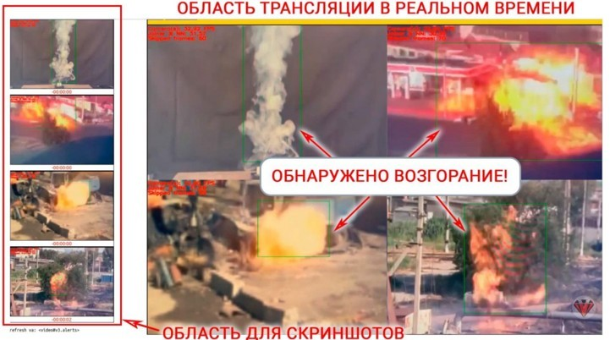

Рисунок 1.1 – Программа «Оберег»

Сервис для обнаружения лесных пожаров «Технологика» – Нейросеть анализирует изображение на наличие признаков лесных пожаров, таких как дым или пламя. Если признаки обнаружены, нейросеть отправляет оповещение на веб-сайт, где пользователь может посмотреть все обнаруженные лесные пожары и просмотреть видеозаписи с камер. Также в сервис по обнаружению пожаров интегрирован сторонний сервис с картой ветров. Это позволяет спрогнозировать, куда будет развиваться лесной пожар.

Также сервис умеет управлять PTZ камерами. Таким образом, пользователь может поворачивать камеру, чтобы лучше рассмотреть местность или делать увеличение нужной области. На изображениях исключаются объекты частной собственности, чтобы не нарушать правила приватности граждан США.

Ключевые недостатки:

1. Узконаправленный сервис, предназначенный только для лесной местности.
2. Платный.

На рисунке 1.2 представлен сервис для обнаружения лесных пожаров «Технологика».

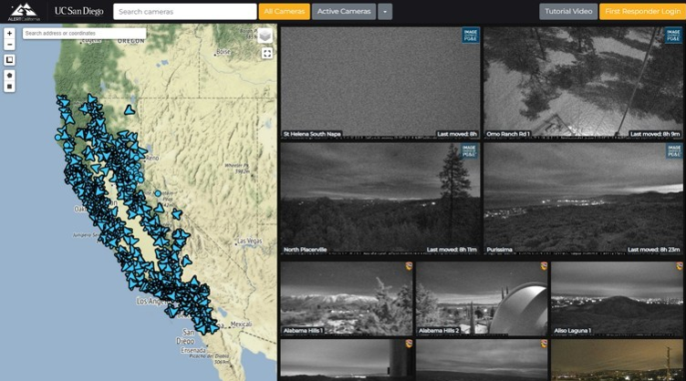

Рисунок 1.2 – Сервис для обнаружения лесных пожаров «Технологика»

После просмотра аналогов можно сделать вывод, что организации предпочитают делать специализированное ПО для нужд организации и предполагается что приложением будет пользоваться специалист, а не обычный пользователь (см. таблицу 1.1).

Таблица 1.1 – Сравнение аналогов

|  |  |  |
| --- | --- | --- |
| Параметры | Оберег | Технологика |
| Простота использования | – | +/– |
| Бесплатное использование | + | – |
| Ограничение области применения | – | + |
| Функциональность | +/– | + |

Поэтому будущий модуль раннего обнаружения пламени по видео должен удовлетворять следующие критерии:

1. Интуитивно понятный интерфейс.
2. Настройки основных функций.
3. Бесплатное использование.
4. Простота в установке.

## **1.4 Обоснование выбора языка программирования**

При инициировании проекта по созданию системы раннего обнаружения пламени было рассмотрено несколько языков программирования, включая C++ и Java, каждый из которых обладает уникальными преимуществами в соответствующих областях применения. C++ отличается высокой производительностью и низкоуровневым доступом к системным ресурсам, что предоставляет значительные преимущества в задачах, требующих интенсивной обработки данных в реальном времени. Java, в свою очередь, предоставляет обширные возможности для работы в многопоточных и распределенных средах, а также обладает высокой степенью переносимости кода между различными платформами.

Однако, окончательный выбор был сделан в пользу Python в связи с его ведущей ролью в областях машинного обучения и компьютерного зрения. Python поддерживает обширный набор библиотек и фреймворков, таких как NumPy для научных вычислений, SciPy для инженерных приложений, OpenCV для обработки изображений и видео, а также TensorFlow и PyTorch для глубокого обучения. Эти библиотеки обеспечивают значительное ускорение разработки и упрощение реализации сложных алгоритмических процедур.

Преимущества использования Python также включают в себя его высокую читаемость и простоту кода, что облегчает процесс разработки и снижает порог входа для новых участников проекта. Мощная поддержка сообщества и регулярные обновления библиотек способствуют решению возникающих технических задач и эффективному обмену знаниями.

Python позволяет легко интегрироваться с различными системами управления базами данных, веб-серверами и API, что обеспечивает гибкость и масштабируемость при разработке программных решений, способных эффективно взаимодействовать с другими компонентами информационных систем.

Не смотря на некоторые ограничения по скорости выполнения, производительность Python достаточна для большинства задач машинного обучения благодаря оптимизированным вычислительным библиотекам, которые выполняют основные операции на C/C++. Это сочетание высокой уровневости языка с возможностями низкоуровневого программирования позволяет эффективно решать задачи реального времени.

В дополнение, Python поддерживает быстрое прототипирование и итерационное тестирование, что крайне важно в условиях динамичного развития проекта и необходимости оперативного реагирования на изменяющиеся требования и условия эксплуатации.

С учетом данных преимуществ, в проекте было решено использовать Python в сочетании с алгоритмом Haar cascade для обнаружения объектов, что предоставляет мощные инструменты для создания надежной и эффективной системы раннего обнаружения пламени, способной функционировать в условиях реального времени с высокой степенью точности.

## **1.5 Обоснование выбора алгоритма обнаружения пламени**

Выбор подходящего алгоритма для обнаружения пламени является критически важным этапом в разработке программного модуля раннего обнаружения пламени по изображениям систем видеонаблюдения. В данном разделе рассматриваются альтернативные методы, их преимущества и недостатки, и обосновывается окончательный выбор на основе сравнительного анализа.

Аналоги и их особенности:

1. Метод цветовой сегментации:

* преимущества: Простота реализации, быстрая работа на ограниченных ресурсах;
* недостатки: Подвержен ошибкам при изменении освещения и наличии других объектов с похожими цветами. Требует значительной предварительной настройки для каждого конкретного случая, что снижает его гибкость в изменяющихся условиях освещения.

2. Методы на основе глубокого обучения (например, YOLO, SSD):

* преимущества: Высокая точность и способность распознавать множество объектов в сложных сценах;
* недостатки: Требуют большого объема вычислительных ресурсов и значительного времени на обучение. В реальном времени могут быть менее эффективны на устройствах с ограниченными ресурсами. Высокая стоимость внедрения и обслуживания делает их менее привлекательными для небольших систем.

3. Метод сопоставления шаблонов (Template Matching):

* преимущества: Легкость настройки и применения для простых и повторяющихся объектов;
* недостатки: Низкая гибкость и точность при изменении формы и размера объекта. Менее эффективен при изменении угла обзора и освещения, что ограничивает его способность адаптироваться к новым условиям.

4. Алгоритм Haar Cascade:

* преимущества: Высокая точность в распознавании объектов благодаря использованию множества простых функций, быстрая вычислительная эффективность благодаря использованию интегральных изображений, обучаемость на различных данных, устойчивость к шумам и изменениям освещения;
* недостатки: Может требовать значительных усилий на этапе обучения для создания надежных классификаторов. Ограничен в обнаружении объектов, которые сильно отличаются от обучающих данных.

На основании проведенного анализа различных методов для обнаружения пламени, алгоритм Haar Cascade был выбран по следующим причинам:

1. Высокая точность и надежность: Haar Cascade обеспечивает точное и надежное обнаружение пламени благодаря использованию множества признаков Хаара, которые комбинируются для создания сложных классификаторов.

2. Эффективность вычислений: Благодаря использованию интегральных изображений, алгоритм демонстрирует высокую вычислительную эффективность, что особенно важно для систем видеонаблюдения, где необходимо обрабатывать большое количество кадров в реальном времени.

3. Устойчивость к изменениям: Haar Cascade показывает устойчивость к изменениям освещения и шумам, что делает его надежным инструментом для работы в различных условиях.

4. Обучаемость на различных данных: Возможность создания кастомных классификаторов, обученных на конкретных наборах данных, позволяет адаптировать алгоритм для различных условий и типов пламени.

Таким образом, алгоритм Haar Cascade был выбран как наиболее подходящее решение для задачи раннего обнаружения пламени, обеспечивающее баланс между точностью, производительностью и устойчивостью к изменениям условий.

## **1.6 Обоснование выбора библиотек**

Для разработки программного обеспечения важно тщательно выбирать библиотеки, которые обеспечат необходимый функционал, производительность и надежность. В данном проекте были использованы следующие библиотеки: OpenCV, Tkinter, Pygame, Queue и Shutil.

Библиотека OpenCV (Open Source Computer Vision Library) была выбрана для реализации алгоритмов обработки изображений и обнаружения пламени по следующим причинам:

1. **Широкий функционал**: OpenCV предлагает обширный набор инструментов для обработки изображений, включая фильтрацию, преобразование цветов, обнаружение границ и объектов. Эти функции являются основными для реализации алгоритма обнаружения пламени с использованием метода Haar Cascade.
2. **Высокая производительность**: OpenCV оптимизирована для работы в реальном времени и использует аппаратные ускорители, такие как SIMD и GPU. Это критично для задач, требующих обработки видеопотока в режиме реального времени.
3. **Сообщество и поддержка**: OpenCV является одной из самых популярных библиотек для компьютерного зрения, что обеспечивает широкий доступ к документации, примерам и поддержке сообщества. Это облегчает решение возникающих в процессе разработки проблем и ускоряет процесс интеграции библиотеки в проект.
4. **Модульность и гибкость**: OpenCV поддерживает различные алгоритмы и методы, что позволяет гибко адаптировать библиотеку под конкретные требования проекта.

Tkinter был выбран в качестве библиотеки для создания графического интерфейса пользователя (GUI) по следующим причинам:

1. **Интеграция с Python**: Tkinter является стандартной библиотекой для создания GUI в Python и входит в стандартный комплект поставки. Это устраняет необходимость в установке дополнительных пакетов и обеспечивает простоту интеграции с основным кодом приложения.
2. **Простота использования**: Tkinter предоставляет простой и интуитивно понятный API, который позволяет быстро создавать и настраивать интерфейс пользователя. Это важно для разработки приложений с ограниченными временными ресурсами.
3. **Кроссплатформенность**: Tkinter работает на всех основных операционных системах, включая Windows, macOS и Linux, что делает разработанное приложение доступным на разных платформах без значительных изменений в коде.
4. **Функциональность**: Tkinter поддерживает создание различных виджетов, таких как кнопки, метки, поля ввода, что позволяет разработать полный и удобный интерфейс для пользователя.

Библиотека Pygame была выбрана для реализации звуковых уведомлений в приложении по следующим причинам:

1. **Мультимедийные возможности**: Pygame предоставляет мощные инструменты для работы с аудио, что позволяет легко добавлять и управлять звуковыми уведомлениями. Это важно для обеспечения звуковых сигналов при обнаружении пламени.
2. **Простота интеграции**: Pygame легко интегрируется с основным приложением на Python и предоставляет интуитивно понятный API для работы со звуком, что ускоряет процесс разработки.
3. **Гибкость**: Pygame поддерживает воспроизведение различных аудиоформатов и позволяет управлять параметрами звука, такими как громкость и длительность, что обеспечивает гибкость в настройке звуковых уведомлений.

Модуль Queue был выбран для управления потоками данных в приложении по следующим причинам:

1. **Потокобезопасность**: Queue обеспечивает безопасный доступ к данным из нескольких потоков, что важно для приложений, работающих с видеопотоком и требующих многозадачности.
2. **Упрощение управления задачами**: Queue позволяет эффективно управлять задачами и данными между различными частями приложения, что облегчает организацию кода и улучшает его читаемость.
3. **Гибкость использования**: Queue поддерживает различные типы очередей, что позволяет адаптировать его под конкретные потребности приложения.

Библиотека Shutil была выбрана для выполнения операций с файлами и каталогами по следующим причинам:

1. **Удобство работы с файлами**: Shutil предоставляет функции для копирования, перемещения и удаления файлов и каталогов, что полезно для управления сохраненными изображениями и логами в приложении.
2. **Простота использования**: Shutil предлагает простой API для выполнения сложных файловых операций, что сокращает количество кода и упрощает его поддержку.
3. **Надежность**: Shutil обеспечивает надежное выполнение файловых операций, минимизируя риски ошибок при работе с файловой системой.

Выбор библиотек для разработки программного обеспечения был обоснован их функциональными возможностями, производительностью, простотой интеграции и поддержкой сообщества. Использование OpenCV, Tkinter, Pygame, Queue и Shutil позволит создать эффективное и надежное приложение для раннего обнаружения пламени, обеспечивающее высокую производительность и удобство использования.

## **1.7 Обоснованность выбора среды разработки**

При выборе среды разработки (IDE) для реализации проекта важно учитывать множество факторов, таких как функциональность, удобство использования, поддержка различных языков программирования, а также возможности интеграции с внешними инструментами и библиотеками. В данном проекте основное внимание было уделено двум популярным средам разработки: PyCharm и Visual Studio Code (VSCode). В таблице 1.2 представлено сравнение этих сред по ключевым параметрам.

Таблица 1.2 – Сравнение средств разработки

|  |  |  |
| --- | --- | --- |
| Признак | PyCharm | VS Code |
| Год выпуска | 2010-2015 |  |
| Разработчик | JetBrains | Microsoft |
| Интегрирование поддержка Python | Полноценная IDE, специализированная на Python, предоставляющая богатый набор инструментов для работы с этим языком | Встроенная поддержка Python менее функциональна и интегрирована, чем в PyCharm, требует установки дополнительных расширений |
| Управление зависимостями и виртуальными средами | Поддержка инструментов для управления | Требует установки расширений для управления |

Продолжение таблицы 1.2

|  |  |  |
| --- | --- | --- |
| Признак | PyCharm | VS Code |
|  | зависимостями и виртуальными средами напрямую в среде разработки | зависимостями и виртуальными средами, что может быть менее удобным и гибким |
| Отладка и профилирование | Имеет встроенные инструменты для отладки и профилирования кода Python, что обеспечивает более простую настройку и использование этих функций Python-кода | Требует установки и настройки дополнительных расширений для полноценной поддержки отладки профилирования |
| Интеграция с библиотеками компьютерного зрения | Представляет удобную интеграцию с библиотеками компьютерного зрения, такими как OpenCV, включая автодополнение и интегрированную справку | Требует установки расширений и возможно дополнительной настройки для достижения такого уровня интеграции |
| Поддержка различных фреймворков и библиотек | Имеет широкую поддержку для различных фреймворков и библиотек Python, что делает его удобным выбором для работы с различными проектами | Требует установки расширений и дополнительной настройки для полноценной поддержки различных фреймворков и библиотек Python |

В процессе разработки системы обнаружения пламени на основе Haar cascade было принято решение использовать PyCharm в качестве основной интегрированной среды разработки (IDE). Этот выбор обусловлен несколькими ключевыми факторами, делающими PyCharm оптимальной средой для работы с проектами на Python, включая проект по обнаружению пламени.

PyCharm специализируется на Python, предоставляя обширную поддержку для его синтаксиса, а также интеграцию с множеством популярных библиотек и фреймворков, что является критически важным для разработки проекта, поскольку он основан на использовании алгоритма Haar cascade для обнаружения пламени.

Отладка и тестирование: PyCharm обладает продвинутыми функциями отладки и тестирования, позволяющими эффективно находить и справлять ошибки в коде. Эти возможности особенно важны в сложных проектах, таких как системы обнаружения пламени, где точность и надежность являются ключевыми факторами.

Интеграция с системами контроля версий: PyCharm предлагает удобные инструменты для работы с системами контроля версий, такими как Git, что обеспечивает эффективное управление кодовой базой.

Встроенный терминал и поддержка виртуальных окружений: Среда разработки включает встроенный терминал и поддерживает создание и управление виртуальным окружением Python, что упрощает управление зависимостями и конфигурацией проекта.

Поддержка профессионального развития: PyCharm поддерживает рефакторинг кода, навигацию по проекту и динамическую проверку кода, что помогает повышать качество кода и эффективность разработки.

Выбор PyCharm в качестве среды разработки был продиктован этими ключевыми преимуществами. Которые делают разработку более удобной, быстрой и качественной, обеспечивая тем самым успешное выполнение проекта по созданию системы обнаружения пламени.

## **1.8 Разработка расширенного технического задания и его оформление**

Важным этапом создания приложения является разработка технического задания. На стадии написания и согласования технического задания закладываются функциональные возможности приложения и его визуальный образ, определяются его задачи и находятся наилучшие пути их решения. При составлении технического задания закладываются концептуальные решения и идеи, определяется функционал приложения. Техническое задание выполняется согласно ГОСТ 19.201-78 и должно содержать следующие пункты:

* основание для разработки;
* назначение разработки;
* требование к программе или программному изделию;
* требование к программной документации;
* стадии и этапы разработки;
* порядок контроля и приемки.

В ходе анализа задания и предъявляемых к нему требований было сформулировано функциональное и эксплуатационное назначение разрабатываемого продукта. Определены требования к функциональным характеристикам, к надежности, к условиям эксплуатации, к численности и квалификации персонала, к составу и параметрам технических средств, к информационной и программной совместимости, к программной документации, сформулированы технико-экономические показатели. Также определен порядок контроля и приемки дипломного проекта и стадии, и этапы разработки.

Все принятые решения специфицированы в техническом задании на данный проект.

Полностью разработанное расширенное техническое задание на проектирование «Разработка программного модуля раннего обнаружения пламени по изображениям систем видеонаблюдения» представлено в приложении А.

## **ПРОЕКТИРОВАНИЕ ПРОГРАММНОГО ОБЕСПЕЧЕНИЯ**

## **2.1 Функциональная структура приложения**

Веб-система «Разработка программного модуля раннего обнаружения пламени по изображениям систем видеонаблюдения» представляет собой совокупность различных элементов, расположенных понятным для пользователя образом. Интерфейс должен быть интуитивно понятен и удобен для использования.

Определенная структура приложения выстраивается для того, чтобы:

* пользователю было сразу ясно, как функционирует приложение;
* пользователь мог свободно ориентироваться среди вкладок и функций, не прибегая к помощи администратора;
* пользователь мог легко запускать и останавливать модуль обнаружения пламени;
* пользователь мог просматривать текущие видеопотоки и результаты анализа;
* пользователь мог получать уведомления о обнаружении пламени в реальном времени.

## **2.2 Проектирование диаграммы вариантов использования**

Варианты использования – это описание поведения системы при взаимодействии с внешней средой. Система может отвечать на внешние запросы актера или сама выступать инициатором взаимодействия. Варианты использования отражают функциональность системы с точки зрения получения значимого результата для пользователя.

При создании диаграмм вариантов использования выделяются два вида сущностей: актеры и прецеденты.

1. Актер – это множество логически связанных ролей, исполняемых при взаимодействии с прецедентами.
2. Прецедент – это описание множества последовательных событий, ведущих к наблюдаемому актером результату.

Диаграммы вариантов использования предназначены для упрощения взаимодействия с будущими пользователями системы. Диаграмма отображает варианты использования проектируемой системы и определенные взаимоотношения между актерами и вариантами использования.

Пользователю приложения доступны следующие функции:

* запуск приложения;
* запуск модуля обнаружения пламени;
* остановка модуля обнаружения пламени;
* просмотр видеопотока с камеры;
* получение уведомлений о детекции пламени;
* просмотр логов событий;
* настройка параметров анализа.

1. Основные актеры:

Пользователь – основной оператор системы, взаимодействующий с интерфейсом приложения.

1. Основные прецеденты:

Запуск приложения:

* пользователь запускает приложение, которое автоматически разворачивается до размера экрана.

Запуск модуля обнаружения пламени:

* пользователь активирует модуль анализа видеопотока для обнаружения пламени.

Остановка модуля обнаружения пламени:

* пользователь останавливает модуль анализа видеопотока.

Просмотр видеопотока с камеры:

* пользователь наблюдает изображение с камеры в реальном времени.

Получение уведомлений о детекции пламени:

* при обнаружении пламени пользователь получает уведомление.

Просмотр логов событий:

* пользователь может просматривать историю событий, связанных с детекцией пламени.

Настройка параметров анализа:

* пользователь может изменять настройки анализа, такие как чувствительность детекции и параметры уведомлений.

Диаграмма вариантов использования разрабатываемого приложения представлена в приложении Д.

## **2.3 Проектирование диаграммы компонентов**

Диаграммы компонентов используются для визуализации организации компонентов системы и зависимостей между ними. Они позволяют получить высокоуровневое представление о компонентах системы.

Компоненты могут быть программными, такими как база данных или пользовательский интерфейс; аппаратными, такими как схема, микросхема или устройство; или бизнес-подразделениями, такими как поставщик, платежная ведомость или доставка.

Диаграммы компонентов:

1. Используются в компонентно-ориентированных разработках для описания систем с сервис-ориентированной архитектурой.
2. Показывают структуру самого кода.
3. Могут использоваться для фокусировки на отношениях между компонентами, скрывая при этом детализацию спецификации.
4. Помогают в информировании и разъяснении функций создаваемой системы заинтересованным сторонам.

С помощью диаграммы компонентов представляются инкапсулированные классы вместе с их интерфейсными оболочками, портами и внутренними структурами (которые тоже могут состоять из компонентов и коннекторов).

Компоненты связываются через зависимости, когда соединяется требуемый интерфейс одного компонента с имеющимся интерфейсом другого компонента. Таким образом иллюстрируются отношения клиент-источник между двумя компонентами.

Зависимость показывает, что один компонент предоставляет сервис, необходимый другому компоненту. Зависимость изображается стрелкой от интерфейса или порта клиента к импортируемому интерфейсу.

Когда диаграмма компонентов используется, чтобы показать внутреннюю структуру компонентов, предоставляемый и требуемый интерфейсы составного компонента могут делегироваться в соответствующие интерфейсы внутренних компонентов.

Делегация показывает связь внешнего контракта компонента с внутренней реализацией этого поведения внутренними компонентами.

В разрабатываемом приложении диаграмма компонентов будет состоять из следующих компонентов:

* App – компонент, связывающий все основные компоненты приложения.
* open_setting_window – компонент для управления настройками.
* initc_amera – компонент для инициализации камеры.
* open_video_file – компонент для открытия видеофайлов.
* fire_detection – компонент с алгоритмом обнаружения пламени.

Диаграмма компонентов разрабатываемого приложения представлена в приложении Е.

## **2.4 Проектирование диаграммы деятельности**

Для наглядного представления деятельности в рамках программного модуля раннего обнаружения пламени по изображениям систем видеонаблюдения будут использоваться диаграммы деятельности. Эти диаграммы позволяют визуализировать последовательность шагов или операций, которые выполняются в рамках определенного процесса или функции.

Процесс инициализации модуля:

1. Инициализация камеры: пользователь запускает модуль, который инициализирует камеру для сбора видеоизображения.
2. Открытие видео: модуль открывает видеопоток с камеры для обработки.
3. Установка маскированной зоны: пользователь выбирает область, которую нужно маскировать от анализа.
4. Настройка параметров: модуль позволяет пользователю настраивать чувствительность изображения и другие параметры.
5. Активация анализа: после установки всех параметров модуль начинает анализировать видеопоток на предмет обнаружения пламени.

Процесс обработки изображения:

1. Захват изображения: модуль захватывает изображение с камеры.
2. Применение маскированной зоны: происходит проверка, находится ли пламя в маскированной зоне.
3. Анализ изображения: Модуль анализирует изображение на предмет наличия признаков пламени.
4. Выдача сигнала обнаружения: В случае обнаружения пламени модуль выдает сигнал и активирует предупредительные меры.

Эти диаграммы деятельности помогают понять последовательность шагов, необходимых для выполнения определенных функций в рамках разрабатываемого программного модуля.

Диаграмма деятельности разрабатываемого приложения представлена в приложении Ж.

## **2.5 Проектирование диаграммы последовательности**

Диаграммы последовательности используются для визуализации взаимодействия между различными объектами или компонентами в системе в определенной последовательности. В контексте программного модуля раннего обнаружения пламени по изображениям систем видеонаблюдения, такие диаграммы позволяют понять, какие действия выполняются и в каком порядке для достижения определенных целей.

Диаграммы последовательности:

1. Инициализация модуля:

* пользователь запускает приложение;
* модуль инициализирует подключение к камере;
* модуль открывает видеопоток для анализа;
* модуль загружает настройки, сохраненные пользователем.

1. Обнаружение пламени:

* модуль захватывает кадр из видеопотока;
* происходит анализ изображения на наличие признаков пламени;
* в случае обнаружения пламени, модуль активирует сигнал тревоги;
* модуль записывает данные о событии и предпринимает предупредительные меры.

1. Настройка параметров:

* пользователь выбирает опции настройки в интерфейсе модуля;
* модуль принимает данные о выбранных параметрах;
* модуль сохраняет настройки в конфигурационном файле для последующего использования.

1. Взаимодействие с пользовательским интерфейсом:

* пользователь выполняет действие в интерфейсе (например, изменяет настройки или просматривает лог);
* модуль получает запрос от интерфейса;
* модуль обрабатывает запрос и возвращает результат пользователю.

Эти диаграммы последовательности помогают понять взаимодействие между различными компонентами программного модуля в различных сценариях использования.

Диаграмма последовательности разрабатываемого приложения представлена в приложении И.

## **2.6 Разработка концепции пользовательского интерфейса**

Пользовательский интерфейс представляет собой набор средств и методов, обеспечивающих взаимодействие пользователя с приложением. Он включает все элементы, с которыми пользователь взаимодействует для управления приложением и получения информации от него. Качественный пользовательский интерфейс делает использование приложения интуитивно понятным, эффективным и приятным. Для данного проекта была использована библиотека Tkinter для Python. Tkinter – это широко известная библиотека для построения графических интерфейсов. Tkinter позволяет разработчикам создавать пользовательский интерфейс с помощью виджетов - независимых и переиспользуемых фрагментов кода, которые определяют части пользовательского интерфейса.

На главной странице приложения должны размещаться строка меню, область для камеры, под этой областью должно располагаться окно уведомления. Макет главной страницы представлен на рисунке 2.1

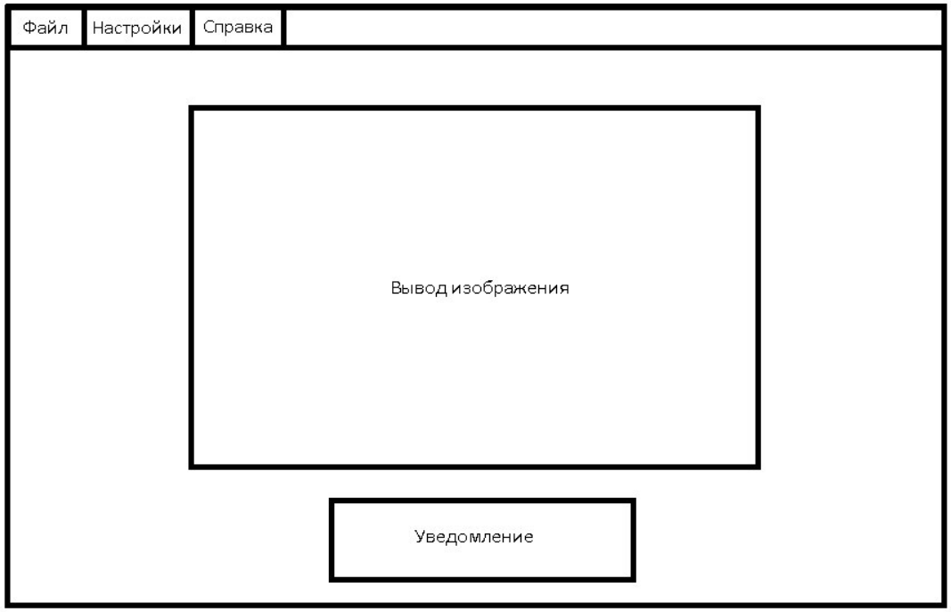

Рисунок 2.1 – Макет главной страницы

На странице настроек должно быть добавлена кнопка изменения звукового сигнала, кнопка изменения пути сохранения кадров, кнопка чувствительности. Макет страницы настроек представлен на рисунке 2.2.

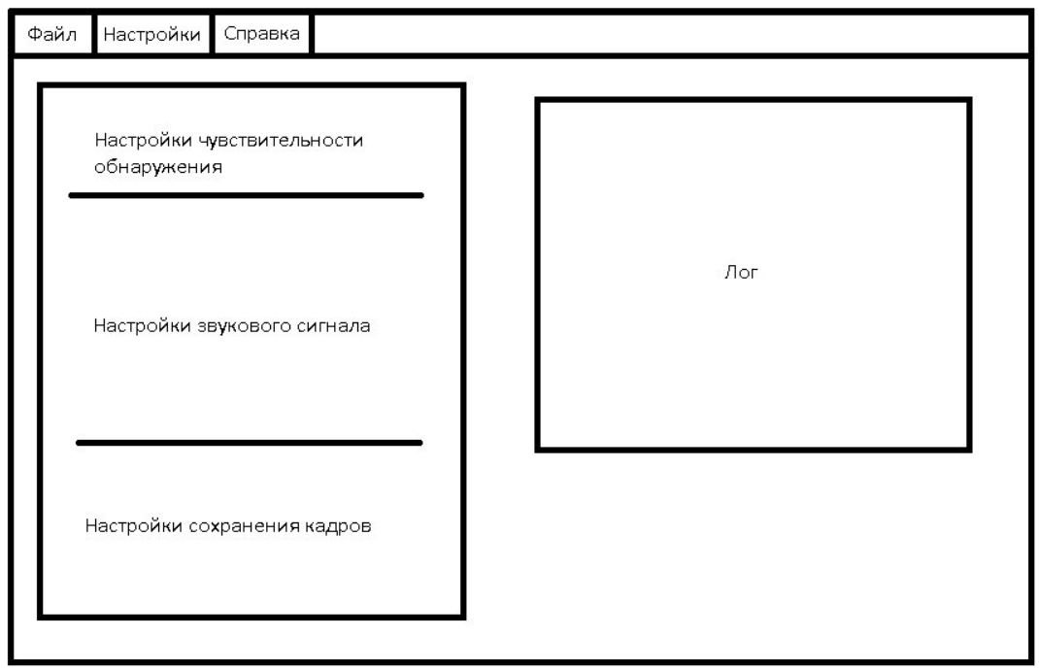

Рисунок 2.2 – Макет страницы настроек

## **3 РЕАЛИЗАЦИЯ И ТЕСТИРОВАНИЕ**

## **3.1 Реализация алгоритма работы**

Алгоритм работы программы выполняет несколько ключевых функций:

* помогает разработчикам и другим заинтересованным сторонам понять, как работает программа. Он описывает последовательность шагов и действий, которые выполняются в приложении. Наличие четко описанного алгоритма позволяет лучше планировать процесс разработки. Разработку можно разделить на этапы, оценить временные затраты и определить необходимые ресурсы;
* помогает быстро находить и устранять ошибки. Зная последовательность действий программы, можно быстрее локализовать проблемные участки кода. Анализ алгоритма позволяет выявить неэффективные участки кода и оптимизировать их, улучшая производительность и снижая потребление ресурсов;
* помогает при создании тестовых сценариев. Понимая шаги, которые выполняет программа, можно разработать тесты для проверки корректности выполнения каждого из них;
* облегчает поддержку и дальнейшее развитие приложения. Новые функции и изменения легче вносятся в существующую структуру, когда понятно, как она работает.

Алгоритм работы приложения начинается с его запуска. Сразу после запуска приложение инициализирует камеру устройства. Оно запрашивает у пользователя разрешение на доступ к камере и настраивает видеопоток для получения изображений.

Когда камера инициализирована, приложение переходит к захвату изображения. Оно считывает текущий кадр с камеры и передает его на дальнейшую обработку. Обработка изображения включает несколько шагов.

Сначала изображение конвертируется в градации серого, чтобы упростить дальнейшую обработку. Затем применяется гауссово размытие для уменьшения шума на изображении. После этого используется алгоритм Haar Cascade для обнаружения пламени на изображении.

Затем проводится анализ результатов обнаружения, чтобы идентифицировать наличие и положение пламени на изображении. Когда пламя обнаружено, приложение переходит к отображению результатов. Оно рисует найденные области пламени на изображении и выводит обработанное изображение на экран, чтобы пользователь мог видеть результаты обработки в реальном времени.

Этот процесс повторяется непрерывно, так как приложение продолжает захватывать новые кадры с камеры и обрабатывать их, чтобы обеспечить обновление изображения в реальном времени.

Алгоритм работы программы представлен в приложении Ж.

## **3.2 Разработка программы приложения**

В коде данного приложения есть важные функции такие как:

* init_camera – функция, которая настраивает видеопоток для захвата изображений (см. листинг 3.1).

Листинг 3.1 – Реализация метода init_camera

|  |
| --- |
| 1. def init_camera(): 2. release_video_stream() 3. global vid 4. vid = cv2.VideoCapture(0) 5. if not vid.isOpened(): 6. print("Не удалось открыть камеру") 7. vid = None 8. return 9. print("Камера успешно инициализирована") 10. clear_blind_zones() # Сброс слепых зон при инициализации 11. камеры root.after(10, fire_detection) |

* open_video_file – функция, которая открывает проводник для выбора видеофайлов (см. листинг 3.2).

Листинг 3.2 – Реализация метода open_video_file

|  |
| --- |
| 1. def open_video_file(): 2. release_video_stream() 3. global vid 4. video_path = filedialog.askopenfilename(initialdir=".", 5. filetypes=[("Видео файлы", "*.mp4;*.avi;*.mkv")]) 6. if video_path: 7. vid = cv2.VideoCapture(video_path) 8. if not vid.isOpened(): 9. print("Не удалось открыть видеофайл") 10. vid = None 11. return 12. print(f"Видео успешно загружено: {video_path}") 13. clear_blind_zones() # Сброс слепых зон при загрузке нового 14. видеофайла root.after(10, fire_detection) |

Инициализация и проверка видеопотока – эти строки кода проверяют, открыт ли видеопоток, и если нет, то выводят сообщение об ошибке и завершают выполнение функции (см. листинг 3.3).

Листинг 3.3 – Реализация инициализации и проверка видеопотока

|  |
| --- |
| 1. global vid, last_alarm_time, alarm_playing, blind_zones, 2. original_size, scaled_size 3. if vid is None or not vid.isOpened(): 4. print("Проблема с видео, переинициализация видео") 5. return |

Чтение кадра из видеопотока – эти строки читают кадр из видеопотока и проверяют успешность чтения. Если чтение не удалось, выводится сообщение об ошибке и видеопоток закрывается (см. листинг 3.4).

Листинг 3.4 – Реализация чтения кадра из видеоотока

|  |
| --- |
| 1. ret, frame = vid.read() if not ret: print("Не удалось 2. прочитать кадр") 3. vid.release() return |

Настройка размеров и конфигурации – этот блок кода настраивает размеры исходного кадра и масштабирует маскированные зоны в зависимости от размеров кадра (см. листинг 3.5).

Листинг 3.5 – Реализация настройки размеров и конфигурации

|  |
| --- |
| 1. original_size = (frame.shape[1], frame.shape[0]) # 2. Исходный размер 3. canvas.config(width=original_size[0], 4. height=original_size[1]) 5. canvas.pack(side=tk.TOP, expand=True) 6. scaled_size = original_size # Используем исходный размер 7. scaled_blind_zones = rescale_blind_zones(blind_zones, 8. original_size, scaled_size) |

Отображение даты и времени на кадре – этот блок кода добавляет текущую дату и время в правый нижний угол кадра (см. листинг 3.6).

Листинг 3.6 – Реализация отображения даты и времени на кадре

|  |
| --- |
| 1. current_time = datetime.now().strftime("%Y-%m-%d %H:%M:%S") 2. date_str, time_str = current_time.split(' ') 3. font = cv2.FONT_HERSHEY_SIMPLEX 4. bottom_right_corner_date = (frame.shape[1] - 300, 5. frame.shape[0] - 30) 6. bottom_right_corner_time = (frame.shape[1] - 300, 7. frame.shape[0] - 10) 8. cv2.putText(frame, date_str, bottom_right_corner_date, 9. font, 0.8, (0, 255, 0), 2, cv2.LINE_AA) 10. cv2.putText(frame, time_str, bottom_right_corner_time, 11. font, 0.8, (0, 255, 0), 2, cv2.LINE_AA) |

Преобразование изображения в оттенки серого и обнаружение пламени – этот блок кода преобразует кадр в оттенки серого и выполняет обнаружение пламени с использованием каскада Хаара (см. листинг 3.7).

Листинг 3.7 – Реализация преобразования изображения в оттенки серого и обнаружения пламени

|  |
| --- |
| 1. gray = cv2.cvtColor(frame, cv2.COLOR_BGR2GRAY) 2. fire = fire_cascade.detectMultiScale(frame, 3. scaleFactor=config['scaleFactor'], 4. minNeighbors=config['minNeighbors']) 5. fire_detected = False |

Проверка маскированных зон и отрисовка обнаруженных областей – эти строки кода проверяют, находятся ли обнаруженные области пламени в маскированных зонах, и, если нет, обрисовывают прямоугольник вокруг обнаруженного пламени (см. листинг 3.8).

Листинг 3.8 – Реализация проверки маскированных зон и отрисовка обнаруженных областей

|  |
| --- |
| 1. for (x, y, w, h) in fire: 2. fire_in_blind_zone = False 3. for zone in scaled_blind_zones: 4. x1, y1 = min(zone['coords'][0][0], zone['coords'][1][0]), 5. min(zone['coords'][0][1], zone['coords'][1][1]) 6. x2, y2 = max(zone['coords'][0][0], zone['coords'][1][0]), 7. max(zone['coords'][0][1], zone['coords'][1][1]) 8. if x1 <= x <= x2 and y1 <= y <= y2: 9. fire_in_blind_zone = True 10. break 11. if fire_in_blind_zone: 12. continue 13. cv2.rectangle(frame, (x - 20, y - 20), (x + w + 20, y + h + 14. 20), (255, 0, 0), 2) 15. fire_detected = True |

Отрисовка маскированных зон – этот блок кода обрисовывает прямоугольники вокруг всех маскированных зон (см. листинг 3.9).

Листинг 3.9 – Реализация отрисовки маскированных зон

|  |
| --- |
| 1. for zone in scaled_blind_zones: 2. x1, y1 = zone['coords'][0] 3. x2, y2 = zone['coords'][1] 4. cv2.rectangle(frame, (x1, y1), (x2, y2), (0, 255, 0), 2) |

Обработка обнаружения пламени и уведомления – эти строки кода обрабатывают событие обнаружения пламени, обновляют время последнего обнаружения, записывают в лог, сохраняют кадры и инициируют сигнал тревоги (см. листинг 3.10).

Листинг 3.10 – Реализация обработки обнаружения пламени и уведомления

|  |
| --- |
| 1. if fire_detected: 2. current_time = time.time() 3. if current_time - last_alarm_time >= 4. config['notification_frequency']: 5. last_alarm_time = current_time 6. fire_detected_time = datetime.now().strftime("%Y-%m-%d 7. %H:%M:%S") 8. notification_label.config(text=f"Пожар обнаружен!\nВремя: 9. {fire_detected_time}") 10. add_log_entry(f"Пожар обнаружен: {fire_detected_time}") 11. if config['save_fire_frames']: 12. save_fire_frame(frame) 13. print("Fire alarm initiated") 14. event_queue.put("fire_detected") 15. if config['play_alarm_sound']: 16. threading.Thread(target=play_alarm_sound_function).start() |

Отрисовка текущих маскированных зон – этот блок кода обрисовывает текущие маскированные зоны, если они заданы (см. листинг 3.11).

Листинг 3.11 – Реализация отрисовки текущих маскированных зон

|  |
| --- |
| 1. if len(blind_zone_coords) == 2: 2. x1, y1 = blind_zone_coords[0] 3. x2, y2 = blind_zone_coords[1] 4. cv2.rectangle(frame, (x1, y1), (x2, y2), (0, 255, 0), 2) |

Отображение кадра на canvas – этот блок кода преобразует кадр в формат, подходящий для отображения на canvas, и обновляет изображение каждые 10 миллисекунд (см. листинг 3.12).

Листинг 3.12 – Реализация отображения кадра на canvas

|  |
| --- |
| 1. cv2image = cv2.cvtColor(frame, cv2.COLOR_BGR2RGBA) 2. img = Image.fromarray(cv2image) 3. imgtk = ImageTk.PhotoImage(image=img) 4. canvas.create_image(0, 0, anchor=tk.NW, image=imgtk) 5. canvas.imgtk = imgtk 6. root.after(10, fire_detection) |

Проверка существования окна настроек – эти строки кода проверяют, существует ли уже окно настроек, и, если да, делают его видимым и активным (см. листинг 3.13).

Листинг 3.13 – Реализация проверки существования окна настроек

|  |
| --- |
| 1. global settings_window 2. if settings_window is not None and 3. tk.Toplevel.winfo_exists(settings_window): 4. settings_window.deiconify() 5. settings_window.lift() 6. return |

Общие настройки – этот блок кода создает рамку для общих настроек и добавляет элементы управления для настройки частоты уведомлений, масштабирующего фактора и минимального числа соседей (см. листинг 3.14).

Листинг 3.14 – Реализация общих настроек

|  |
| --- |
| 1. general_frame = tk.LabelFrame(settings_window, text="Общие 2. настройки") 3. general_frame.pack(fill="both", expand="yes", padx=10, 4. pady=5) 5. tk.Label(general_frame, text="Частота уведомлений (в 6. секундах):").grid(row=0, column=0, padx=5, pady=5, 7. sticky="w") 8. notification_frequency_entry = tk.Entry(general_frame) 9. notification_frequency_entry.grid(row=0, column=1, padx=5, 10. pady=5) 11. notification_frequency_entry.insert(0, 12. str(config['notification_frequency'])) 13. tk.Label(general_frame, text="Scale Factor:").grid(row=5, 14. column=0, padx=5, pady=5, sticky="w") 15. scale_factor_slider = tk.Scale(general_frame, from_=1.5, |

Продолжение листинга 3.14

|  |
| --- |
| 1. to=25, resolution=0.5, orient="horizontal") 2. scale_factor_slider.set(config['scaleFactor']) 3. scale_factor_slider.grid(row=5, column=1, padx=5, pady=5) 4. tk.Label(general_frame, text="Min Neighbors:").grid(row=6, 5. column=0, padx=5, pady=5, sticky="w") 6. min_neighbors_slider = tk.Scale(general_frame, from_=0, 7. to=50, resolution=1, orient="horizontal") 8. min_neighbors_slider.set(config['minNeighbors']) 9. min_neighbors_slider.grid(row=6, column=1, padx=5, pady=5) |

Настройки звукового сигнала – этот блок кода создает рамку для настроек звукового сигнала и добавляет элементы управления для настройки включения/выключения звука, частоты звукового сигнала и выбора файла звукового сигнала (см. листинг 3.15).

Листинг 3.15 – Реализация настроек звукового сигнала

|  |
| --- |
| 1. sound_frame = tk.LabelFrame(settings_window, 2. text="Настройки звукового сигнала") 3. sound_frame.pack(fill="both", expand="yes", padx=10, 4. pady=5) 5. play_alarm_var = 6. tk.BooleanVar(value=config['play_alarm_sound']) 7. play_alarm_check = tk.Checkbutton(sound_frame, 8. text="Проигрывать звуковой сигнал", 9. variable=play_alarm_var) 10. play_alarm_check.grid(row=0, column=0, columnspan=2, 11. padx=5, pady=5, sticky="w") 12. tk.Label(sound_frame, text="Частота звукового сигнала (в 13. секундах):").grid(row=1, column=0, padx=5, pady=5, 14. sticky="w") 15. alarm_frequency_entry = tk.Entry(sound_frame) 16. alarm_frequency_entry.grid(row=1, column=1, padx=5, pady=5) 17. alarm_frequency_entry.insert(0, 18. str(config['alarm_sound_frequency'])) 19. tk.Label(sound_frame, text="Файл звукового 20. сигнала:").grid(row=2, column=0, padx=5, pady=5, 21. sticky="w") 22. alarm_file_entry = tk.Entry(sound_frame) 23. alarm_file_entry.grid(row=2, column=1, padx=5, pady=5) 24. alarm_file_entry.insert(0, config['alarm_sound_file']) 25. tk.Button(sound_frame, text="Выбрать файл", command=lambda: 26. select_file(alarm_file_entry)).grid(row=2, column=2, 27. padx=5, pady=5) |

Настройки сохранения изображений – этот блок кода создает рамку для настроек сохранения изображений и добавляет элементы управления для включения/выключения сохранения кадров, частоты сохранения и выбора папки для сохранения кадров (см. листинг 3.16).

Листинг 3.16 – Реализация настроек сохранения изображений

|  |
| --- |
| 1. save_frame = tk.LabelFrame(settings_window, text="Настройки 2. сохранения изображений") 3. save_frame.pack(fill="both", expand="yes", padx=10, pady=5) 4. save_frames_var = 5. tk.BooleanVar(value=config['save_fire_frames']) 6. save_frames_check = tk.Checkbutton(save_frame, 7. text="Сохранять кадры возгорания", 8. variable=save_frames_var) 9. save_frames_check.grid(row=0, column=0, columnspan=2, 10. padx=5, pady=5, sticky="w") 11. tk.Label(save_frame, text="Частота сохранения кадров (в 12. секундах):").grid(row=1, column=0, padx=5, pady=5, 13. sticky="w") 14. save_frequency_entry = tk.Entry(save_frame) 15. save_frequency_entry.grid(row=1, column=1, padx=5, pady=5) 16. save_frequency_entry.insert(0, 17. str(config['frame_save_frequency'])) 18. tk.Label(save_frame, text="Папка для сохранения 19. кадров:").grid(row=2, column=0, padx=5, pady=5, sticky="w") 20. save_path_entry = tk.Entry(save_frame) 21. save_path_entry.grid(row=2, column=1, padx=5, pady=5) 22. save_path_entry.insert(0, config['frame_save_path']) 23. tk.Button(save_frame, text="Выбрать папку", command=lambda: 24. select_folder(save_path_entry)).grid(row=2, column=2, 25. padx=5, pady=5) |

Кнопки управления настройками – этот блок кода добавляет кнопки для установки настроек по умолчанию и сохранения текущих настроек (см. листинг 3.17).

Листинг 3.17 – Реализация кнопок управления настройками

|  |
| --- |
| 1. tk.Button(settings_window, text="Установить настройки по 2. умолчанию", command=lambda: reset_to_defaults( 3. notification_frequency_entry, play_alarm_var, 4. alarm_frequency_entry, alarm_file_entry, save_frames_var, 5. save_frequency_entry, save_path_entry, 6. scale_factor_slider, min_neighbors_slider)).pack(padx=10, 7. pady=10) 8. tk.Button(settings_window, text="Сохранить настройки", 9. command=lambda: save_settings( 10. notification_frequency_entry, play_alarm_var, 11. alarm_frequency_entry, alarm_file_entry, save_frames_var, 12. save_frequency_entry, save_path_entry, 13. scale_factor_slider, min_neighbors_slider)).pack(padx=10, 14. pady=10) |

## **3.3 Результат работы приложения**

При открытии приложения пользователь попадает на главную страницу, где инициализированна главная камера. У пользователя также на главном экране есть возможность открытие вкладки настроек, наложение маскированной зоны, открытие справки.

Внешний вид главной страницы представлен на рисунке 3.1.

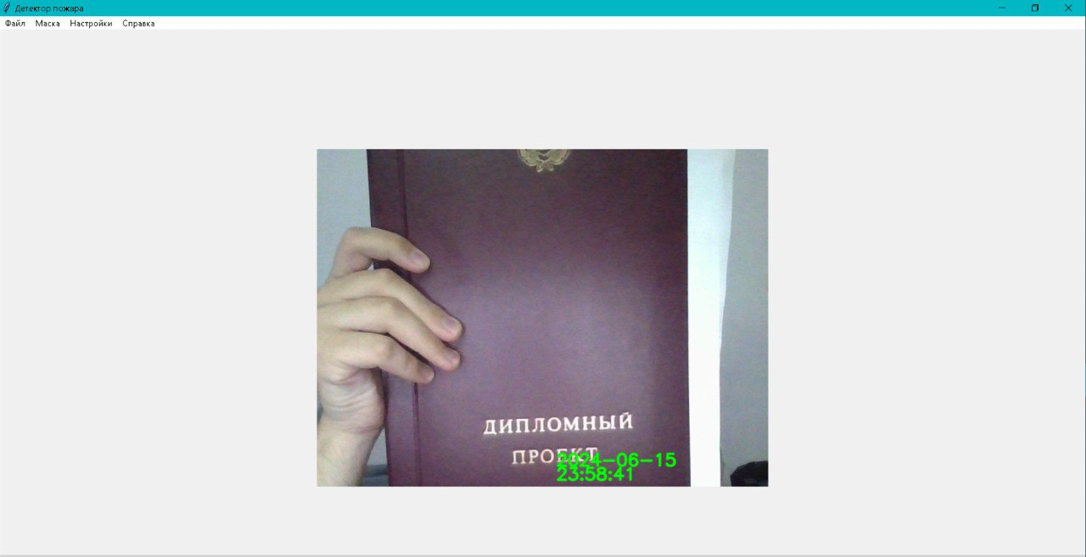

Рисунок 3.1 – Внешний вид главной страницы

Внешний вид приложения с открытыми настройками и логом представлен на рисунке 3.2.

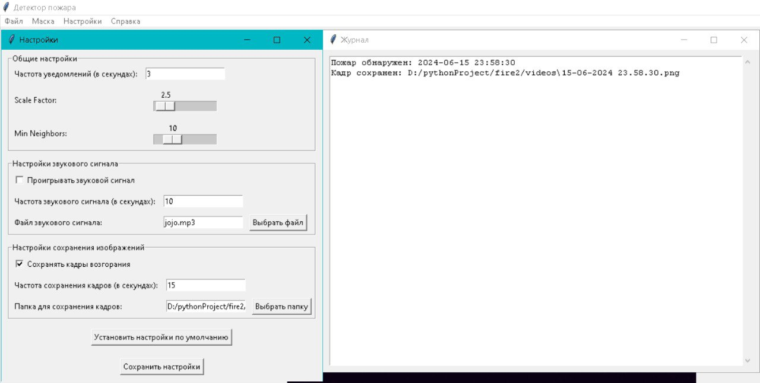

Рисунок 3.2 – Внешний вид приложения с открытыми настройками и логом

Внешний вид приложения с установленной маскированной зоной представлен на рисунке 3.3.

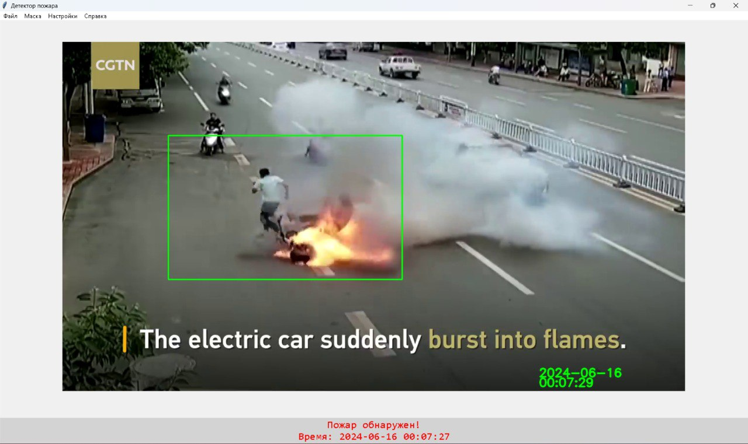

Рисунок 3.3 – Внешний вид приложения с установленной маскированной зоной

Внешний вид приложения при обнаружении пламени на видео представлен на рисунке 3.4.

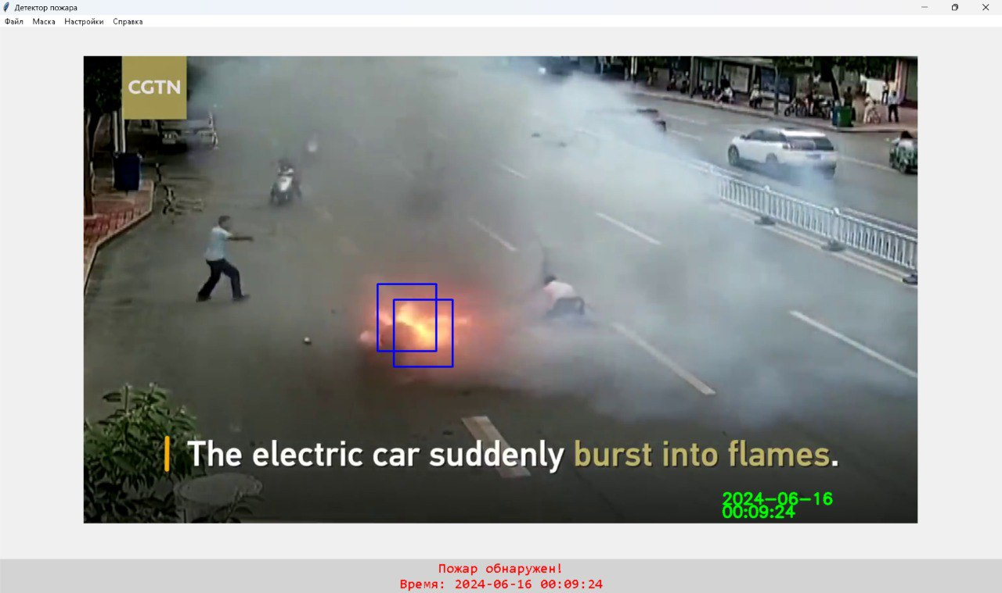

Рисунок 3.4 – Внешний вид приложения при обнаружении пламени на видео

## **3.4 Тестирование**

Тестирование играет ключевую роль в разработке программного обеспечения и является неотъемлемой частью процесса создания качественного продукта. В контексте использования библиотеки Tkinter для построения графических интерфейсов, тестирование становится особенно важным по нескольким причинам:

Обеспечение корректности работы приложения: Тестирование позволяет убедиться, что все элементы пользовательского интерфейса функционируют согласно спецификации. Это включает проверку правильности отображения виджетов, их взаимодействия с пользователем и корректной обработки введенных данных. Без тщательного тестирования высок риск возникновения ошибок, которые могут привести к некорректному поведению приложения.

Пользовательский опыт: Качество взаимодействия с приложением напрямую влияет на удовлетворенность пользователей. Тестирование помогает выявить и устранить проблемы, которые могут затруднять использование интерфейса, такие как задержки в отклике на действия пользователя, некорректное отображение элементов на экране или неправильное функционирование кнопок и полей ввода.

Надежность и стабильность: Проведение тестов помогает выявить потенциальные ошибки и сбои в работе приложения, которые могут возникнуть при различных сценариях использования. Это способствует созданию более надежного и стабильного продукта, который будет правильно работать в любых условиях эксплуатации.

Раннее обнаружение и устранение ошибок: Тестирование на ранних этапах разработки позволяет быстро выявить и исправить ошибки, что значительно снижает затраты на их исправление в дальнейшем. Это особенно важно в случае сложных интерфейсов, где выявление и исправление ошибок на поздних стадиях разработки может потребовать значительных ресурсов.

Соответствие требованиям: Тестирование помогает убедиться, что разработанное приложение соответствует всем заданным требованиям и спецификациям. Это включает как функциональные требования, так и требования к производительности, безопасности и удобству использования.

Документация и поддержка: Результаты тестирования могут служить ценной документацией, которая будет полезна при последующем обслуживании и обновлении приложения. Хорошо задокументированные тестовые случаи и результаты их выполнения облегчают понимание и сопровождение кода.

Таким образом, тестирование является критически важным этапом в процессе разработки графических интерфейсов с использованием библиотеки Tkinter. Оно позволяет создать качественный, надежный и удобный для пользователей продукт, который соответствует всем заданным требованиям и ожиданиям. Результаты тестирования представлены в таблице 3.1.

Таблица 3.1 – Тестирование программного обеспечения

|  |  |
| --- | --- |
| Проверка | Результат |
| Инициализация камеры при запуске приложения | Успешно (см. рисунок 3.5) |
| Выбор и открытие видеофайла | Успешно (см. рисунок 3.6) |
| Установка маскированной зоны | Успешно (см. рисунок 3.7) |
| Удаление маскированной зоны | Успешно (см. рисунок 3.8) |
| Срабатывание звукового сигнала | Успешно |
| Выделение области обнаруженного пламени | Успешно (см. рисунок 3.9) |
| Сохранение кадров с результатами | Успешно (см. рисунок 3.10) |
| Запись в лог | Успешно (см. рисунок 3.11) |
| Изменение чувствительности обнаружения | Успешно (см. рисунок 3.12, 3.13) |
| Изменение и сохранение настроек приложения | Успешно (см. рисунок 3.14) |
| Включение и выключение звукового сигнала | Успешно (см. рисунок 3.14) |
| Включение и отключение сохранения кадров | Успешно (см. рисунок 3.14) |
| Обновление уведомления при обнаружении | Успешно |



Рисунок 3.5 – Инициализация камеры при запуске приложения

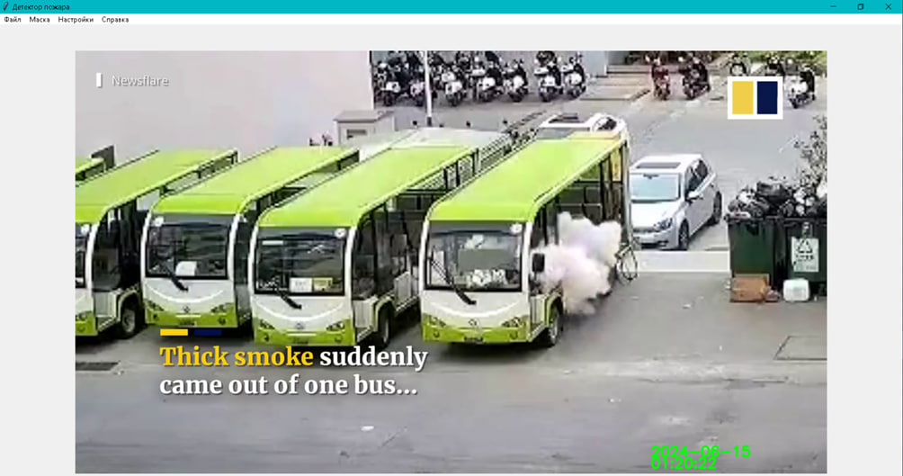

Рисунок 3.6 – Открытие видеофайла

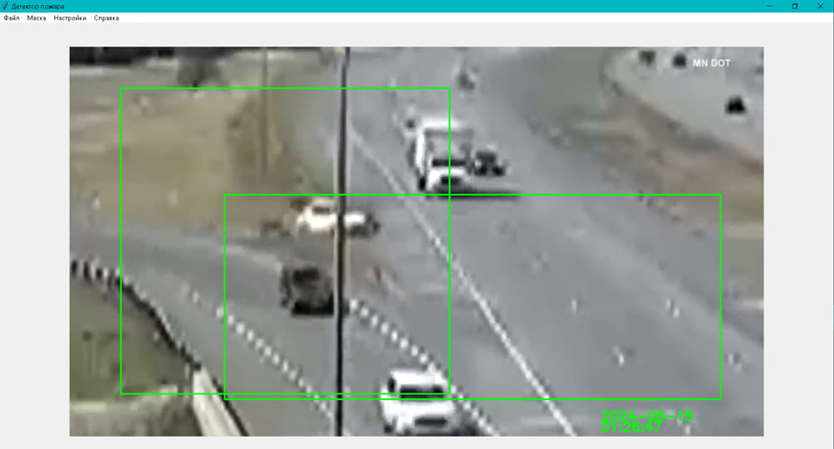

Рисунок 3.7 – Установка маскированной зоны

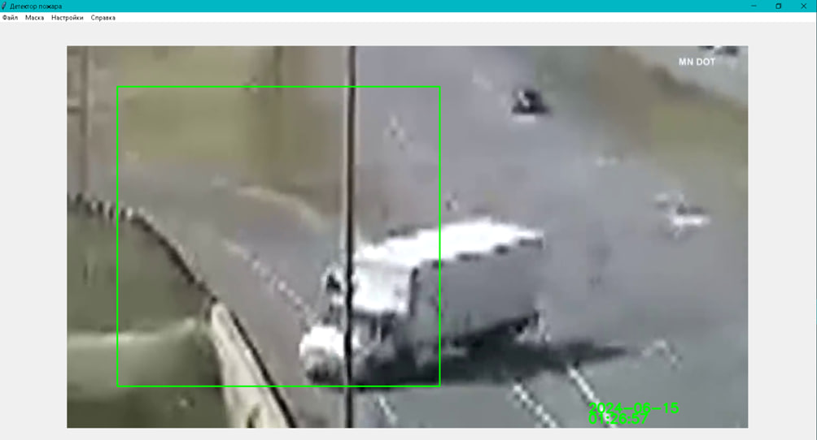

Рисунок 3.8 – Удаление маскированной зоны

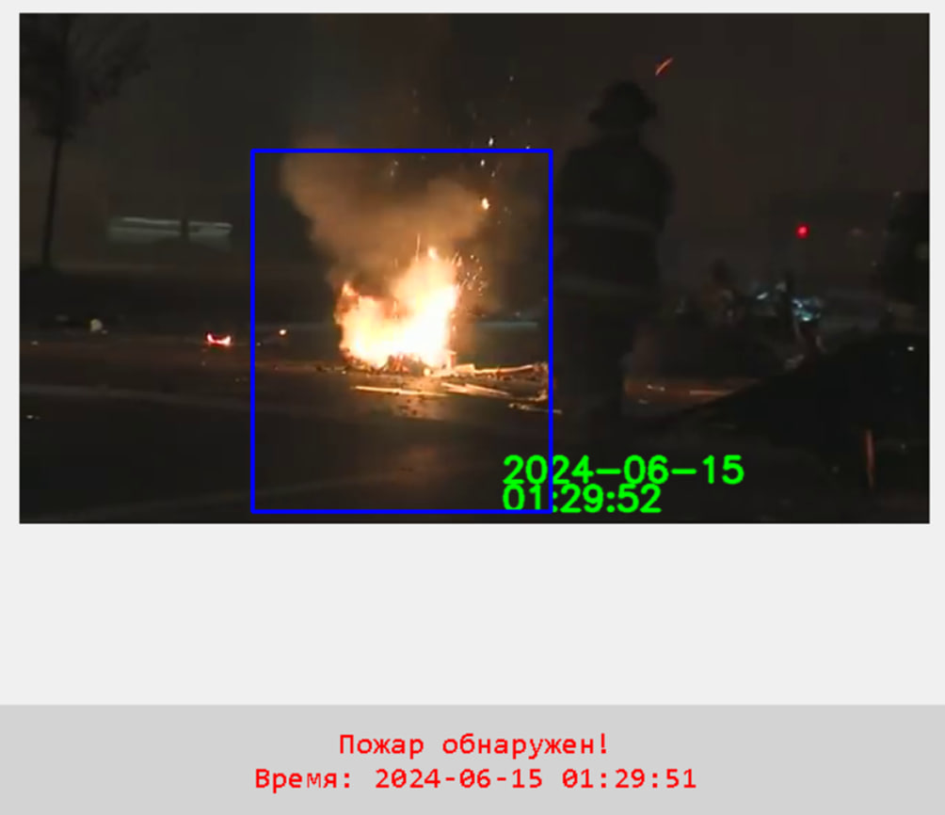

Рисунок 3.9 – Выделение области обнаруженного пламени

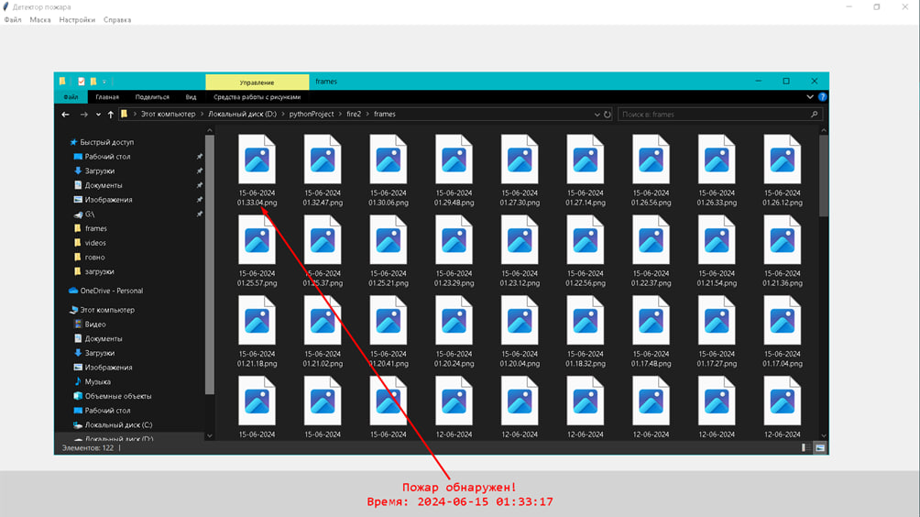

Рисунок 3.10 – Сохранение кадров с результатами

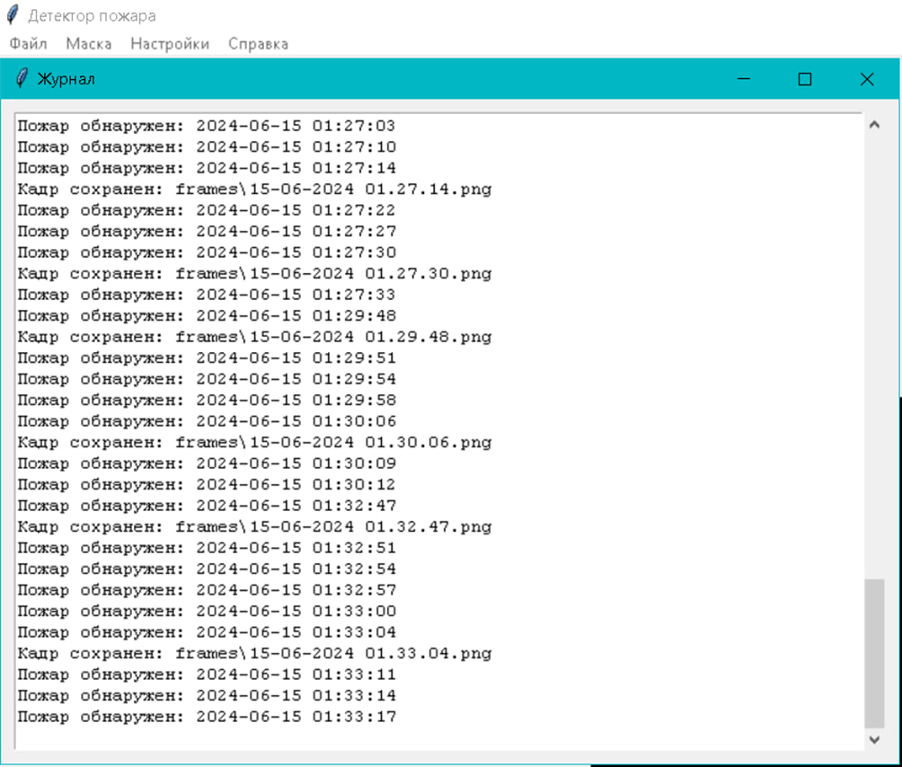

Рисунок 3.11 – Запись в лог

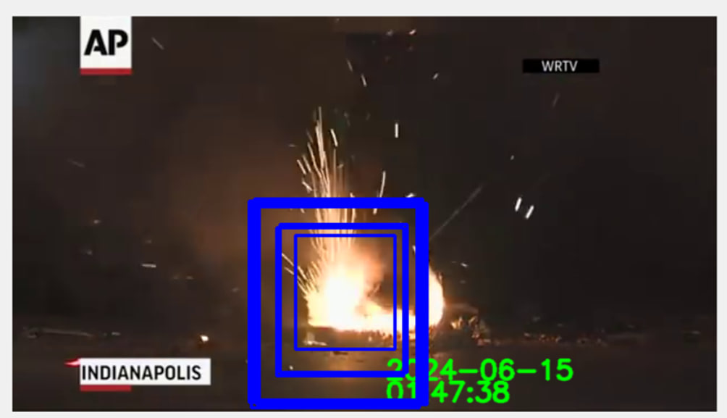

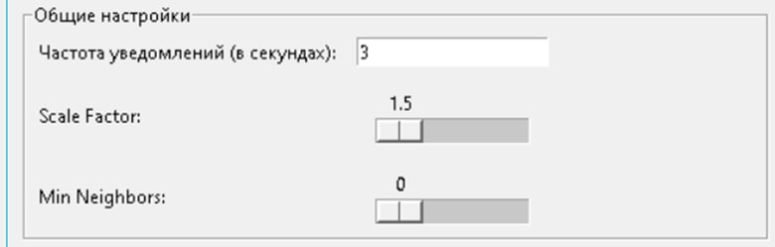

Рисунок 3.12 – Изменение чувствительности обнаружения



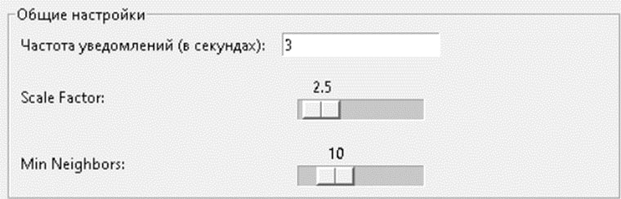

Рисунок 3.13 – Изменение чувствительности обнаружения

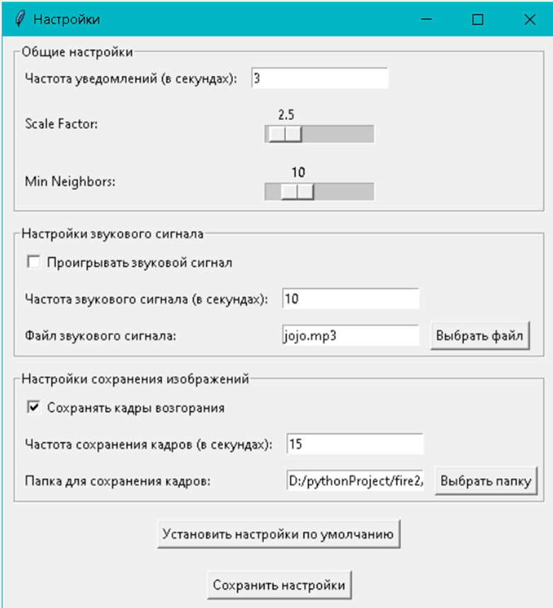

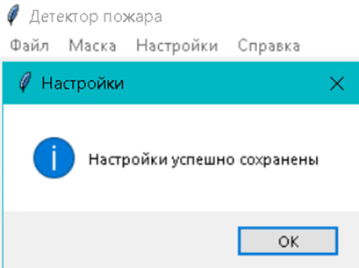

Рисунок 3.14 – Изменение и сохранение настроек приложения

На основании проведенных тестов можно заключить, что все элементы пользовательского интерфейса, разработанного с использованием библиотеки Tkinter, функционируют корректно и соответствуют заданным спецификациям. Все виджеты отображаются правильно, взаимодействие с пользователем происходит без сбоев, и данные обрабатываются корректно. Приложение продемонстрировало высокую стабильность и надежность при различных сценариях использования, что подтверждает его готовность к эксплуатации.

## **4 ЭКОНОМИЧЕСКАЯ ЧАСТЬ**

## **4.1 Обоснование необходимости выведения продукта на рынок**

Цель экономического раздела дипломного проекта заключается в определении расходов на разработку продукта и оценке экономической эффективности, достигнутой при его внедрении. Целью дипломного проекта является проектирование и разработка программного модуля раннего обнаружения пламени по изображениям систем видеонаблюдения. Внедрение инновационных компьютерных технологий повышает эффективность предприятий в любой сфере деятельности. Это приводит к увеличению спроса на программное обеспечение, которое может автоматизировать определённые технологические процессы. Основное преимущество использования программного обеспечения для раннего обнаружения пламени – возможность оперативно реагировать на возникающие проблемы и ситуации. Применение такого программного обеспечения способствует улучшению качества управленческих решений благодаря предоставлению точной и своевременной информации о текущем состоянии системы видеонаблюдения. Это позволяет принимать решения, повышающие безопасность и производительность предприятия.

Проведённый в главе 1 сравнительный анализ существующих прототипов и аналогов показал, что каждый из анализируемых продуктов имеет ряд недостатков, которых удалось избежать в ходе разработки программного обеспечения.

Данные факторы демонстрируют актуальность разработки программного модуля раннего обнаружения пламени по изображениям систем видеонаблюдения и необходимость выведения на рынок разработанного программного обеспечения.

## **4.2 Структура (этапы) работ по созданию программного обеспечения**

Программное обеспечение, как и другие промышленные изделия, имеет свой жизненный цикл. Жизненный цикл – это период от начала разработки нового программного обеспечения до снятия его с эксплуатации у потребителя. Стадии разработки можно разделить на следующие этапы:

* Проектирование – разработка архитектуры программного обеспечения, определение необходимых компонентов и функциональных блоков, создание дизайна пользовательского интерфейса.
* Реализация – написание и отладка программного кода, интеграция компонентов, проведение тестирования и отладки.
* Тестирование – проверка правильности функционирования программного обеспечения, выявление возможных ошибок и несоответствий требованиям, проведение отладки.
* Доработка – заключительные приёмосдаточные испытания.

Суммарное время разработки программного обеспечения составляет 12 недель:

1. Проектирование. На этом этапе разработчик определяется с функциональной и структурной организацией системы и оформляет соответствующие главы пояснительной записки. Ошибки в проектировании структуры системы сложно исправить в дальнейшем, что может привести к отказу от дальнейшей реализации данного проекта. Поэтому на проведение данного этапа отведено 3 недели (25% общего времени).
2. Реализация. Этап заключается непосредственно в реализации спроектированного программного продукта. Данный этап является самым продолжительным, на его реализацию отводится 5 недель (42% общего времени).
3. Тестирование. На этом этапе происходит проведение ряда тестов, направленных на выявление ошибок в реализации проекта. На его проведение отведено 3 недели (25% общего времени).
4. Доработка. Этап заключается в проведении приёмо-сдаточных испытаний и оформлении заключительных глав пояснительной записки. На его проведение отведена 1 неделя (8% общего времени).

Такая структура жизненного цикла разработки позволяет обеспечить качественное создание и внедрение программного обеспечения для раннего обнаружения пламени по изображениям систем видеонаблюдения.

Диаграмма, отображающая структуру распределения времени работы при разработке программного обеспечения представлена на рисунке 4.1.

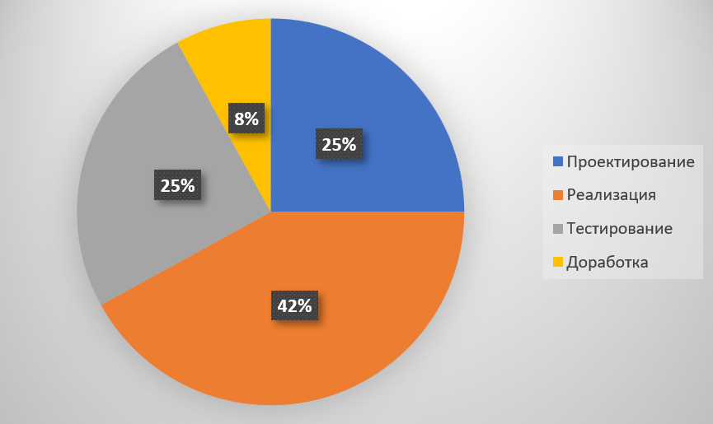

Рисунок 4.1 – Структура распределения времени работы при разработка программного обеспечения

## **4.3 Составление сметы затрат на разработку программного обеспечения**

Расчёт полной стоимости разработки и внедрения программного обеспечения включает следующие статьи расходов:

* материалы и комплектующие (М);
* электроэнергия (Э);
* основная заработная плата разработчиков (Зо);
* дополнительная заработная плата разработчиков (Зд);
* отчисления на социальные нужды (Осн).

1. **Расходы по статье «Материалы и комплектующие» (М).**

Отражают расходы на магнитные носители, бумагу и другие материалы, необходимые для разработки ПО. Стоимость материалов, необходимых для разработки программного обеспечения, представлена в таблице 4.1.

Таблица 4.1 – Стоимость материалов, необходимых для разработки программного обеспечения

|  |  |  |  |  |
| --- | --- | --- | --- | --- |
| Наименование материалов | Единица измерения | Количество | Цена за единицу, бел. руб. | Сумма, бел. руб. |
| Бумага А4 | Листов | 90 | 0,03 | 2,7 |
| Компакт диск | Шт. | 1 | 2 | 2 |
| Всего |  |  |  | 4,7 |

Общая стоимость материалов составляет М = 4,7 белорусских рублей.

1. **Статья «Электроэнергия».**

Затраты на электроэнергию находятся из продолжительности периода разработки ПО, количества кВт/ч, затраченных на проектирование ПО и тарифа за 1 кВт/ч и определяются по формуле (4.1):

$Э=К_{э}∙Т_{р}∙t_{пс}$, (4.1)

Исходя из продолжительности периода разработки программного обеспечения, количества кВт/ч, затраченных за 1 кВт/ч, произведём расчёт затрат на электроэнергию. Базовый тариф на электрическую энергию с 01.01.2023 составляет 0,439 рубля за 1 кВ/ч (Согласно Декларации об уровне тарифов на электрическую энергию, отпускаемую республиканскими унитарными предприятиями электроэнергетики ГПО «Белэнерго». Зарегистрирована приказом Министерства антимонопольного регулирования и торговли Республики Беларусь от 1 января 2023).

В формуле (4.1) Кэ – базовый тариф на электрическую энергию (0,439 рублей), Тр – расход электроэнергии за один месяц (50 кВт/ч), tпс – период разработки программы, месяцев. Период разработки программы определяется в соответствии с длительностью дипломного проектирования и составляет 3 месяца.

Тогда затраты на электроэнергию составят:

$$Э=0,439∙30∙3=65,85 (рублей)$$

1. **Статья «Основная заработная плата».**

Основной статьей расходов на создание ПО является заработная плата разработчиков (исполнителей) проекта, в число которых принято включать инженеров программистов, участвующих в написании кода, руководителей проекта, системных архитекторов, дизайнеров, разрабатывающих пользовательский интерфейс, разработчиков баз данных, Web-мастеров и других специалистов, необходимых для решения специальных задач в команде. Заработная плата руководителей организации и работников вспомогательных служб (инфраструктуры) учитывается в накладных расходах.

Расчет основной заработной платы исполнителей. Общая трудоемкость, плановая численность работников и плановые сроки разработки ПО являются базой для расчета основной заработной платы разработчиков проекта. Оплата труда осуществляется на основе Единой тарифной сетки Республики Беларусь (ETC), в которой даны тарифные разряды и тарифные коэффициенты.

Действует Инструкция по распределению работников внебюджетного сектора экономики Республики Беларусь по тарифным разрядам с учетом категории, должности, образования, сложности выполняемой работы и практического опыта. Для расчета заработной платы правительственными органами устанавливается тарифная ставка 1-го разряда.

При отсутствии задолженности по платежам в бюджет и по социальному страхованию, отсутствии задолженности по заработной плате и наличии прибыли коммерческие организации имеют право повышать тариф 1-го разряда. Поэтому в реальном секторе экономики тарифную ставку первого разряда устанавливает наниматель по согласованию с профсоюзами. Основная заработная плата исполнителя будет рассчитываться по формуле (4.2):

$З_{о}={ЗП}_{ср}∙n∙t_{мес}$, (4.2)

где ЗПср – средняя заработная плата работников РБ (информационные технологии и деятельность в области информационного обслуживания) за месяц по данным Национального статистического комитета РБ;

n – количество работников;

tмес – количество месяцев, затраченных на разработку ПО. Тогда основная заработная плата исполнителя составит:

$$З_{о}=4897,4∙1∙3=14692,2 (рублей)$$

1. **Статья «Дополнительная заработная плата».**

На конкретное ПО (Зд) включает выплаты, предусмотренные законодательством о труде (оплата отпусков, льготных часов, времени выполнения государственных обязанностей и других выплат, не связанных с основной деятельностью исполнителей), и определяется по нормативу в процентах к основной заработной плате по формуле (4.3):

$З_{дi}=З_{оi}∙Н_{д}/100\%$, (4.3)

где Здi – дополнительная заработная плата исполнителей на конкретное ПО (руб.);

Нд – норматив дополнительной заработной платы (принимается в размере 10%). Таким образом, дополнительная заработная плата:

$$З_{дi}=14692,2∙0,1=1469,22 (рублей)$$

1. **Статья «Отчисления на социальные нужды».**

Отчисления на социальные нужды определяются в соответствии с действующими законодательными актами по нормативу в процентном отношении к фонду основной и дополнительной зарплаты исполнителей, определенной по нормативу, установленному в целом по организации. Определяются по формуле (4.4):

$З_{сзi}=(З_{дi}+З_{оi})∙(Н_{сз}+Н_{стр})/100$, (4.4)

где Нсз – норматив отчислений в фонд соц. защиты населения (34%);

Нстр – норматив отчислений на обязательное страхование от несчастных случаев (0,6%).

Тогда сумма отчислений на социальные нужды:

$$З_{сзi}=(1469,22+14692,2)∙(34+0,6)/100=5591,8 (рублей)$$

1. **Статья «Амортизация основных средств и нематериальных активов».**

По статье «Амортизация оборудования» рассчитываются амортизационные отчисления (А) исходя из стоимости основных фондов, используемых в процессе разработки ПО, годовой нормы амортизации, сроков эксплуатации оборудования.

Амортизация начисляется на все основные средства и нематериальные активы. Норма амортизации – это установленный размер амортизационных отчислений на полное восстановление, выраженное в %.

Норма амортизации устанавливается на основе экономически целесообразного срока службы и должна обеспечить возмещение износа основных средств к моменту возможного их морального и физического износа и создать экономическую основу для замены. Для определения затрат по данной статье будет использоваться нелинейный способ начисления амортизации. В соответствии с Временным республиканским классификатором амортизируемых основных средств и нормативными сроками их службы, компьютеры относятся к группе «Машины и оборудование».

Нормативные сроки службы машин и оборудования составляют 5 лет.

Норма амортизации уменьшаемого остатка начисления вычисляется по формуле (4.5):

$Н_{а}=100\%/T_{c}$, (4.5)

Тогда норма автоматизации составляет:

$$Н_{а}=100\%/5=20\%$$

В процессе написания дипломного проекта и разработки программного средства использовался персональный компьютер Lenovo ideapad l340 gaming стоимостью 2 399 рублей (цена указана согласно сайту komp.1k.by).

В таблице 4.2 представлен перечень стоимости использованного программного обеспечения.

Таблица 4.2 – Стоимость прикладного программного обеспечения

|  |  |
| --- | --- |
| Наименование программных средств | Первоначальная стоимость, бел. рублей |
| Microsoft Office 2021 | 937,93 |
| Microsoft Windows 10 | 89,31 |
| Pycharm community 2023 | 0 |
| Всего | 1027,24 |

Расчёт амортизации будет производится по формуле (4.6):

$А_{r}=Н_{А}∙С/100\%$, (4.6)

где С – стоимость основных средств, руб.

Тогда амортизация составит:

$$А_{r}=\left(1027,24+2399\right)∙20\%/100\%=685,24 (рублей)$$

Так как разработка программного продукта длилась 3 месяца, то сумма амортизации отчислений (A) за этот период составит:

$$А=685,24/12∙3=171,3 (рублей)$$

1. **Статья «Расходы на спецоборудование» (Рci)**

Включает затраты на приобретение вспомогательных технических и программных средств специального назначения, необходимых для разработки устройства.

Данная статья включается в смету расходов на разработку программного обеспечения в том случае, когда приобретаются специальное оборудование или специальные программы, предназначенные для разработки и создания только данного ПО.

Так как спецоборудование не приобреталось – Pci = 0.

1. **Статья «Прочие прямые расходы» (ПЗ)**

На конкретное программное обеспечение включает затраты: на оплату услуг связи, Интернета, транспортные расходы, канцтовары, приобретение и подготовку специальной научнотехнической информации и специальной литературы.

Основным источником информации при реализации данного проекта является Интернет. Оплата услуг Интернет-провайдера за 3 месяца составила 98,4 рублей. Таким образом, ПЗ=98,4 (рублей).

**Общая сумма расходов по смете (плановая себестоимость) (С)** на программное обеспечение рассчитывается по формуле (4.7):

$С=М+Э+З_{о}+З_{д}+О_{сн}+А+Р_{с}+П_{з}$ (4.7)

Расчёт плановой себестоимости программного обеспечения «Клиентская часть автоматизированной системы «Водогрейная котельная» представлен в таблице 4.3.

Таблица 4.3 – Расчёт плановой себестоимости программного обеспечения

|  |  |  |
| --- | --- | --- |
| Статья затрат | Затраты, бел. руб. | Удельный вес, % |
| Материалы и комплектующие (М) | 4,7 | 0,0213 |
| Электроэнергия(Э) | 65,85 | 0,2981 |
| Основная заработная плата исполнителей (ЗП) | 14692,2 | 66,5002 |
| Дополнительная заработная плата исполнителей (ЗПд) | 1469,22 | 6,65 |
| Отчисления на социальные нужды (Осн) | 5591,8 | 25,3097 |
| Амортизация (А) | 171,3 | 0,7753 |
| Расходы на спецоборудование (Рс) | 0 | 0 |
| Прочие прямые расходы (Пз) | 98,4 | 0,44554 |
| Общая сумма расходов по смете (С) | 22093,47 | 100 |

На рисунке 4.2 представлена структура затрат на разработку продукта.

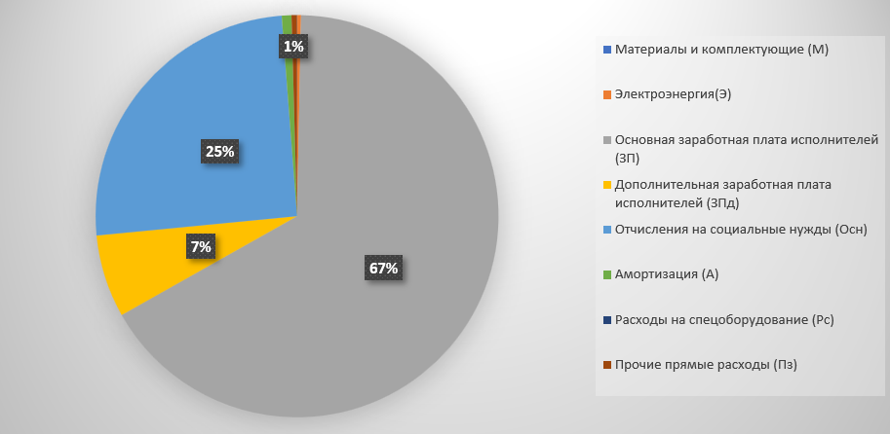

Рисунок 4.2 – Структура затрат на разработку программного обеспечения

## **4.4 Экономический эффект у разработчика программного обеспечения**

В дипломном проекте отпускная цена программного обеспечения, представляет собой не цену за единицу продукции, а цену проекта вместе с его исходными кодами и документацией, за которую его можно продать и получить определенную выгоду.

Отпускная цена продукции формируется исходя из плановой себестоимости производства продукции, всех видов установленных налогов и прибыли, а также качества, потребительских свойств продукции и конъюнктуры рынка.

С учетом действующих в республике нормативных документов отпускная цена на продукцию предприятия рассчитывается по формуле (4.8):

$ОЦ=С+П$, (4.8)

где ОЦ – отпускная цена;

С – плановая себестоимость; П – прибыль.

Прибыль рассчитывается как произведение себестоимости и уровня рентабельности (20 %). Расчёт производится по формуле (4.9):

$П=R∙С$, (4.9)

где R – норматив рентабельности;

С – плановая себестоимость, рублей;

Тогда прибыль составит:

$$П=22093,47∙0,2=4418,69 (рублей)$$

Отпускная цена продукта составит:

$$ОЦ=22093,47+4418,69=26512,16 (рублей)$$

Стоимость проекта с учетом налога на добавленную стоимость представляет собой сумму отпускной цены и НДС. Ставка налога на добавленную стоимость установлена в размере 20%. НДС рассчитывается по формуле (4.10):

$НДС=\left(С+П\right)∙ставка НДС(\%)/100\%$, (4.10)

Основная ставка НДС в Беларуси – 20%. Величина налога на добавленную стоимость для программного средства составляет:

$$НДС=26512,16∙0,2=5302,43 (рублей)$$

Прогнозируемая отпускная цена на программное обеспечение с НДС рассчитывается по формуле (4.11):

$ОЦ с НДС=С+П+НДС$, (4.11)

Для разработанного приложения цена с учетом НДС составляет:

$$ОЦ с НДС=26512,16+5302,43=31814,59 (рублей)$$

Таким образом, разработчик программного обеспечения может продать заказчику программное обеспечение по рассчитанной цене, что покроет затраты и обеспечит прибыль за разработку проекта.

## **4.5 Экономический эффект от использования программного обеспечения у пользователя (заказчика)**

Оценка экономической эффективности программного продукта является обязательным и неотъемлемым элементом его технико-экономического обоснования. Существует три основные группы методов, позволяющих определить эффект от внедрения данного программного обеспечения:

* финансовые (количественные) методы. Они базируются на расчете денежных показателей, таких как прибыль, рентабельность, срок окупаемости;
* качественные методы. Эти подходы оценивают неденежные эффекты, такие как повышение производительности, улучшение бизнес-процессов, рост удовлетворенности клиентов;
* вероятностные методы. Они учитывают риски и неопределенности, которые могут возникнуть при внедрении программного продукта.

Система управления задачами разрабатывается для последующего использования в организации. Следовательно, возможный экономический эффект может быть рассчитан как разность между затратами на покупку аналога и разработкой проектируемой системы.

Сравним стоимость разработки программного модуля раннего обнаружения пламени по изображениям систем видеонаблюдения со стоимостью продукта «Программа для распознавания возгорания с использованием камер видеонаблюдения «Оберег».

Стоимость разработанного продукта «разработка программного модуля раннего обнаружения пламени по изображениям систем видеонаблюдения» 31814,59 руб. Стоимость продукта «Оберег» составляет 137560,18 руб. Значит экономический эффект составит 105745,59 руб.

## **4.6 Вывод по экономической части**

Структура затрат имеет следующий вид: материалы и комплектующие – 4,7 рублей, электроэнергия – 65,85 рублей, основная заработная плата – 14692,2 рублей, дополнительная заработная плата – 1469,22 рублей, отчисления на социальные нужды – 5591,8 рублей, амортизация – 171,3 рублей, прочие расходы – 98,4 рублей.

Таким образом, результатом данного раздела дипломного проекта является полный расчет количества денежных средств, затраченных на разработку программного обеспечения. В итоге полная (плановая) себестоимость равна сумме вышеперечисленных расходов 22093,47 рублей. Прибыль – 4418,69 (рублей).

## **ЗАКЛЮЧЕНИЕ**

В ходе выполнения дипломного проекта была проведена комплексная работа по разработке, тестированию и внедрению программного модуля для раннего обнаружения пламени по изображениям систем видеонаблюдения.

Проведено исследование современных методов и технологий в области компьютерного зрения и обработки изображений, включая использование библиотеки OpenCV и алгоритмов обнаружения объектов, таких как Haar Cascade. Выявлены основные проблемы и задачи, решаемые с помощью данных технологий, что позволило обосновать выбор подходов и инструментов для реализации проекта.

Спроектирована и реализована архитектура приложения, включающая интерфейс пользователя, компоненты для захвата и обработки изображений, а также модули для анализа и визуализации результатов. Особое внимание уделено удобству использования и интуитивности интерфейса, что обеспечивает эффективное взаимодействие пользователей с системой.

Приложение разработано с использованием языка программирования Python, что обеспечивает его гибкость и доступность на различных платформах. Внедрены алгоритмы для автоматического обнаружения пламени в реальном времени. Для этого использованы методы обработки изображений, такие как преобразование в градации серого, гауссово размытие и метод Haar Cascade для распознавания пламени.

Разработаны и внедрены механизмы настройки чувствительности, управления звуковыми уведомлениями и выбора места сохранения файлов с обнаруженными признаками пламени. Эти функции позволяют адаптировать работу приложения под специфические требования различных пользователей и сценариев использования.

Проведены пользовательские испытания, в ходе которых получены положительные отзывы и предложения по улучшению функциональности. Это позволило внести необходимые коррективы и усовершенствовать конечный продукт.

Выполнение дипломного проекта позволило получить ценный опыт в области разработки приложений с использованием технологий компьютерного зрения для решения задач безопасности. Созданное программное обеспечение имеет потенциал для практического применения на объектах, требующих надежного мониторинга и быстрого реагирования на возникновение пожароопасных ситуаций.

## **СПИСОК ИСПОЛЬЗОВАНЫХ ИСТОЧНИКОВ**

1. Г. Буч, Д. Рамбо, А. Джекобсон. Язык UML Руководство пользователя. изд. ДМК Пресс, 2006. 496с.
2. ГОСТ 19.201 78 ЕСПД. Техническое задание. Требования к содержанию и оформлению. – М.: Издательство стандартов, 1987.
3. ГОСТ 19.105 78 ЕСПД. Общие требования к программным документам. – М.: Издательство стандартов, 1987.
4. OpenCV [Электронный ресурс]. – Режим доступа: <https://docsopensource.github.io/docs/Popular_Projects/6.53_OpenCV>. Дата обращения: 17.05.2024.
5. Руководство по OpenCV на Python [Электронный ресурс]. – Режим доступа: <https://translated.turbopages.org/proxy_u/en-ru.ru.c7ae66a7-666767da-85626f06-74722d776562/https/www.geeksforgeeks.org/opencv-python-tutorial/>. Дата обращения: 22.05.2024.
6. Metanit [Электронный ресурс]. – Режим доступа: <https://metanit.com/python/tutorial/?ysclid=lx9gcs64zs609191601>. Дата обращения: 27.05.2024.
7. Python documentation [Электронный ресурс]. – Режим доступа: <https://docs.python.org/3/library/tkinter.html>. Дата обращения: 01.06.2024.
8. Python documentation [Электронный ресурс]. – Режим доступа: https://docs.python.org/3/library/threading.html. Дата обращения: 02.06.2024.
9. Python documentation [Электронный ресурс]. – Режим доступа: https://docs.python.org/3/library/queue.html. Дата обращения: 03.06.2024.
10. Учебник Python 3 [Электронный ресурс]. – Режим доступа: <https://learn4kidpython.firebaseapp.com/python_data_structure/python_json_all/#%D0%BA%D1%80%D0%B0%D1%82%D0%BA%D0%B0%D1%8F%D0%B8%D1%81%D1%82%D0%BE%D1%80%D0%B8%D1%8F-json>. Дата обращения: 05.06.2024.

## **ПРИЛОЖЕНИЕ А**

(обязательное)

**Техническое задание**

**ВВЕДЕНИЕ**

Представляемый программный модуль раннего обнаружения пламени по изображениям систем видеонаблюдения представляет собой программное обеспечение, способное автоматически обнаруживать признаки пожара на видео материалах. Система реализует функционал обработки и анализа изображений, выявляя на них объекты, которые могут быть связаны с пламенем или иными признаками возгорания.

Полученные результаты могут быть использованы для оперативного реагирования на угрозу пожара, предупреждения о ней и принятия соответствующих мер по его тушению, что способствует повышению безопасности и защите жизни и имущества.

Наименование программы: «Разработка программного модуля раннего обнаружения пламени по изображениям систем видеонаблюдения».

Краткая характеристика области применения. Программа предназначена для автоматизированного обнаружения пламени на изображениях и в видеопотоках в реальном времени. Эта система находит применение в различных сферах, где требуется раннее предупреждение о пожарах для минимизации ущерба и предотвращения человеческих жертв. Основные области применения включают:

1. Промышленность: мониторинг производственных площадок, нефтеперерабатывающих заводов и других объектов с высоким риском возникновения пожаров.
2. Лесное хозяйство: раннее обнаружение лесных пожаров, что позволяет оперативно реагировать на возгорания и координировать пожаротушение.
3. Городская инфраструктура: защита общественных и частных зданий, включая школы, больницы и жилые комплексы, через системы видеонаблюдения, интегрированные с программой.
4. Транспорт: контроль за состоянием транспортных средств инфраструктуры, включая туннели и парковки, с целью раннего обнаружения возгораний.

Данная система способна работать с различными источниками видеопотоков и изображений, предоставляя широкие возможности для интеграции с уже существующими системами безопасности и видеонаблюдения. Внедрение использования данной системы позволяют значительно повысить уровень безопасности на объектах, снизить риски возникновения крупномасштабных пожаров и, как следствие, сократить финансовые и материальные потери.

**А.1 Основание для разработки**

Основанием для данной разработки является приказ 30.05.2024 № 370 «О закреплении тем дипломных проектов студентов факультета информационных технологий дневной формы обучения специальности 1-40 02 01 «Вычислительные машины, системы и сети» по кафедре вычислительные системы и сети». Данный приказ утвержден в УО «Полоцкий государственный университет имени Евфросинии Полоцкой». Наименование темы данной разработки – «Разработка программного модуля раннего обнаружения пламени по изображениям систем видеонаблюдения».

**А.2 Назначение разработки**

Целью разработки системы является создание системы, способной автоматически обнаруживать пламя на изображениях и видеопотоках с использованием алгоритмов компьютерного зрения. Функциональное назначение программы заключается в обеспечении раннего обнаружения пожаров, что позволяет оперативно реагировать на угрозы и предотвращать распространение огня.

Система предназначена для широкого применение в различных областях, где требуется надежная система контроля и обнаружения пламени. Её использование позволяет повысить уровень безопасности объектов, включая промышленные предприятия. Лесные массивы, городскую инфраструктуру и транспортные средства.

Эксплуатационное назначение программы состоит в реализации автоматизированного мониторинга и оперативного реагирования на возможные угрозы пожаров, минимизации рисков и последствий пожаров для человеческих жизней и имущества.

**А.3 Требование к программе или программному изделию**

Требование к функциональным характеристикам.

Состав выполняемых функций:

1. Обнаружение пламени в видеопотоке.
2. Визуализация результатов обнаружения пламени на изображениях и видео.

Организация входных и выходных данных.

1. Входные данные:

* видео с видимым пламенем.

2. Выходные данные:

* изображения с визуализированными обнаруженными пламенем областями;
* дата и время обнаруженного участка пламени;
* звуковой сигнал при обнаружении участка пламени.

Временные характеристики.

1. Скорость обработки:

* система должна обрабатывать изображения и видео в реальном времени для оперативного обнаружения пламени;

Прочие требования.

1. Точность обнаружения:

* система должна обладать высокой точностью обнаружения пламени, минимизируя количество ложных срабатываний.

2. Устойчивость к различным условиям:

* система должна быть способна обнаруживать пламя в различных условиях освещенности.

3. Адаптивная система:

* поддержка работы с видеопотоками формата MP4.

4. Гибкость настройки:

* пользовательский интерфейс для управления параметрами обнаружения и настройки работы системы.

5. Надежность:

* система должна быть стабильной и надежной, обеспечивая бесперебойную работу в течение продолжительного времени.

**А.3.1 Требования к надежности**

Контроль входной информации:

1. Проверка наличия входных данных: Система должна проверять наличие входных данных перед их обработкой для предотвращения ошибок из-за отсутствия или повреждения входных файлов.
2. Проверка формата данных: Система должна проверять соответствие формата входных видео заданным требованиям для избежания ошибок при работе.

Контроль выходной информации:

1. Сохранение результатов: Система должна сохранять результаты обнаружения пламени для последующего анализа и использования.
2. Срабатывание звукового сигнала при обнаружении пламени.

Прочие требования:

1. Стабильность работы: Система должна функционировать стабильно и без сбоев в течение продолжительного времени, минимизируя вероятность отказов.
2. Обработка исключительных ситуаций: Система должна корректно обрабатывать исключительные ситуации, такие как ошибки чтения/записи файлов, недоступность источников данных или сбои в работе алгоритмов обнаружения.
3. Управление ресурсами: Система должна эффективно использовать вычислительные ресурсы, предотвращая перегрузку и обеспечивая равномерное распределение нагрузки.

**А.3.2 Условия эксплуатации**

Температурные и влажностные условия:

1. Температура: Система должна эксплуатироваться в условиях, где температура носителей информации (компьютеров, серверов) находится в пределах от +10 градусов до +25 градусов для обеспечения оптимальной производительности и стабильной работы оборудования.
2. Влажность: Рекомендуемый уровень относительной влажности должен быть в диапазоне от 30% до 60%, чтобы предотвратить повреждение оборудования из-за конденсации и обеспечить нормальное функционирование системы.

Вид обслуживания:

1. Регулярное техническое обслуживание: Система требует регулярного технического обслуживания для проверки работоспособности оборудования, обновления программного обеспечения и профилактического обслуживания.
2. Обновление программного обеспечения: необходимо проводить периодические обновления программного обеспечения для исправления ошибок, улучшения производительности и добавления новых функциональных возможностей.

Количество и квалификация персонала:

1. Количество персонала: Минимальное количество персонала должно включать администратора системы для управления оборудованием и программным обеспечением, а также технического специалиста для выполнения регулярного технического обслуживания.
2. Квалификация персонала: Персонал должен иметь соответствующую квалификацию и опыт работы с компьютерным оборудованием и программным обеспечением, а также обладать знаниями в области компьютерного зрения и нейронных сетей для эффективной работы с системой обнаружения пламени.

**А.3.3 Требования к составу и параметрам технических средств**

Компьютерное оборудование:

1. **Процессор**: Минимально требуется процессор Intel Core i5 или аналогичный AMD с частотой не менее 2.5 ГГц, предпочтительно с несколькими ядрами для эффективной обработки данных.
2. **Оперативная память**: Минимум 8 ГБ RAM для обеспечения достаточного быстродействия при обработке изображений и видеопотоков в реальном времени.
3. **Графический процессор**: Видеокарта среднего уровня, такая как NVIDIA GeForce GTX 1050 или лучше, с поддержкой CUDA для ускорения операций обработки данных на GPU. Или видеокарта серии AMD с поддержкой OpenCL с минимум 4 ГБ видеопамяти для ускоренной обработки изображений и видео.
4. **Жесткий диск**: SSD с минимальным объемом 256 ГБ для быстрого доступа к данным и хранения видеоматериалов и изображений.

Периферийное оборудование:

1. Веб-камеры и видеокамеры: Камеры с разрешением от 720p и до 1080p.
2. Мониторы: Мониторы с высоким разрешением для точной и детальной визуализации результатов обнаружения пламени.
3. Бесперебойное питание (ИБП): Источники бесперебойного питания для обеспечения непрерывной работы оборудования в случае отключения электроэнергии.

Программное обеспечение:

1. Операционная система: Windows 10\11 или Linux, с последними обновлениями безопасности для обеспечения стабильности и защиты данных.

**А.3.4 Требования к информационной и программной совместимости**

Требования к информационным структурам

1. Входные данные:

* формат видео: поддержка формата MP4.

2. Выходные данные:

* изображения с визуализированными обнаруженными пламенем областями;
* данные о времени и дате обнаруженных пламенем областей.

Требования к методам решения:

1. Используемые алгоритмы:

* алгоритм обнаружения пламени на основе Haar cascade;
* методы машинного обучения и компьютерного зрения для анализа и классификации изображений и видео.

Требования к исходному коду, языкам программирования и программным средствам:

1. Исходный код программы должен быть написан на языке программирования Python для обеспечения удобства разработки, эффективного использования библиотек машинного обучения и компьютерного зрения, а также широкой поддержки сообществом разработчиков.
2. Языки программирования:

* python: для основной разработки программы;
* CUDA и OpenCL: для ускорения обработки изображений с использованием графических процессоров.

1. Программные средства:

* алгоритм Haar cascade;
* библиотеки машинного обучения и компьютерного зрения, такие как PyTorch, OpenCV: для обработки изображений и видео, а также реализации алгоритмов машинного обучения.

**А.3.5 Требования к маркировке и упаковке**

Маркировка программного изделия:

1. Наименование программы: Программное изделие должно иметь четкое и уникальное наименование, которое отражает его функциональное назначение, например, “модуль раннего обнаружения пламени по изображениям систем видеонаблюдения”
2. Версия программы: Каждая версия программы должна иметь уникальный номер версии, который позволяет идентифицировать текущую версию и отличать её от предыдущих и последующих.

Упаковка программного изделия:

1. Электронная доставка: для коммерческих версий программы может быть предусмотрена физическая упаковка, включающая диски с программным обеспечением, книжные или брошюрованные материалы с инструкциями и лицензионные ключи.
2. Физическая доставка: для коммерческих версий программы может быть предусмотрена физическая упаковка, включающая диски с программным обеспечением, книжные или брошюрованные материалы с инструкциями и лицензионные ключи.

Методы и способы упаковки:

1. Цифровая упаковка: Предоставление программного изделия в виде цифрового файла (например, установочного пакета или архива) для загрузки из интернета или электронной почты.
2. Упаковка на физических носителях: Предоставление программы на физических носителях, таких как компакт-диски (CD), DVD или USB-накопители, с соответствующей документацией и материалами.
3. Облачное решение: В случае программных сервисов или облачных решений, упаковка может не требоваться, а пользователь получает доступ к программе через интернет.

**А.3.6 Требования к транспортированию и хранению**

Места хранения:

1. Физическое хранилище: Программное обеспечение должно храниться в защищенных помещениях, свободных от вредных условий, таких как влажность, перепады температуры и механические повреждения.
2. Электронные хранилища: для цифровых копий программного обеспечения требуется хранение на защищенных серверах с резервным копированием данных для обеспечения безопасности доступности.

Условия хранения:

1. Температура: Рекомендуемая температура хранения для физических носителей и электронных устройств составляет от +10 до +25 градусов для предотвращения перегрева и охлаждения оборудования.
2. Влажность: Уровень относительной влажности должен быть в диапазоне от 30% до 60% для предотвращения повреждения электронных компонентов и снижения риска коррозии.
3. Защита от света: Программное обеспечение должно храниться в темных или устойчивых к свету упаковках или помещениях для предотвращения повреждения от воздействия прямого солнечного света.

Условия складирования:

1. Организация пространства: Хранение должно быть организовано таким образом, чтобы избежать нагромождения и повреждения оборудования и упаковки.
2. Обеспечение безопасности: Доступ к хранилищу программного обеспечения должен быть ограничен и контролируем для предотвращения несанкционированного доступа и кражи.

Срок хранения в разных условиях:

1. Обычные условия хранения: Программное обеспечение может храниться в обычных условиях до нескольких лет при соблюдении рекомендаций по температуре, влажности и защите от света.
2. Экстремальные условия: В случае экстремальных условий, таких как высокие температуры, влажность или риск повреждения от механических воздействий, срок хранения может быть сокращен, и требуется дополнительная защита и мониторинг состояния оборудования.

**А.4 Требование к программной документации**

Предварительный состав программной документации:

1. Техническое задание (ТЗ): включает в себя постановку задачи, описание требований к функциональным и нефункциональным характеристикам, описание методов решения.
2. Пояснительная записка: содержит описание предметной области, постановку цели и задач, обзор существующих решений, описание выбранного подхода и основных результатов.
3. Инструкция пользователя: предоставляет подробное руководство по установке, настройке и использованию программного обеспечения, а также описание основных функций и возможностей.
4. Техническое описание: включает в себя описание архитектуры программного решения, используемых технологий, структуры кода и интерфейсов.
5. Код программы: представляет собой исходный код программы с комментариями, поясняющими его структуру, логику и основные функции.
6. Текстовая документация: включает в себя описание проведенных тестов, результатов их выполнения и отчеты о найденных ошибках.

Специальные требования к документации:

1. Ясность и понятность: Вся документация должна быть написана на ясном и понятном для целевой аудитории языке, избегая технического жаргона и сложных терминов.
2. Полнота и достоверность: Документация должна содержать всю необходимую информацию для полного понимания и использования программного обеспечения, а также быть достоверной и актуальной.
3. Согласованность: Все части документации должны быть согласованы между собой и предоставлять единую целостную картину разработки и использования программного обеспечения.
4. Актуальность: Документация должна регулярно обновляться и дополняться в соответствии с изменениями в программном обеспечении и его использованием.
5. Удобство навигации: Документация должна быть удобно структурирована и иметь систему навигации для быстрого доступа к нужной информации.

**А.5 Технико-экономические показатели**

Ориентировочная экономическая эффективность:

1. Снижение убытков от пожаров: Разработка системы раннего обнаружения пламени позволит своевременно обнаруживать пожары и оперативно принимать меры по их ликвидации, что снизит убытки от пожаров и повреждений имущества.
2. Экономия на страховых выплатах: Эффективная система обнаружения пламени поможет снизить риски возникновения пожаров, что в свою очередь приведет к снижению страховых выплат и расходов на страхование имущества.
3. Увеличение безопасности: Повышение безопасности объектов за счет раннего обнаружения пожаров приведет к уменьшению вероятности травм и потерь человеческих жизней, что является важным фактором социальной ответственности и экономической эффективности.

Предполагаемая годовая потребность в системе раннего обнаружения пламени зависит от числа объектов, требующих обеспечения безопасности от пожаров. Возможные потенциальные потребители включают в себя промышленные предприятия, склады, транспортные инфраструктуры, аэропорты, офисные здания и др. При оценке потребности необходимо учитывать их размеры, характеристики и уровень риска возникновения пожаров.

Экономические преимущества разработки по сравнению с аналогами:

1. Высокая точность обнаружения: Использование Haar cascade позволяет достичь высокой точности обнаружения пламени, что превосходит многие существующие аналоги.
2. Реальное время работы: Система обеспечивает обработку изображений и видео в реальном времени, что обеспечивает оперативное реагирование на угрозы пожаров.
3. Гибкость и настраиваемость: Возможность настройки параметров алгоритма обнаружения пламени позволяет адаптировать систему к различным условиям эксплуатации и потребностям конкретного объекта.
4. Экономия времени и ресурсов: Автоматизированный процесс обнаружения пламени снижает необходимость в ручном мониторинге и управлении, что экономит время и человеческие ресурсы.

**А.6 Стадии и этапы разработки**

Процесс Разработки программного модуля раннего обнаружения пламени по изображениям систем видеонаблюдения включает несколько ключевых стадий и этапов. Эти стадии охватывают весь жизненный цикл разработки программного обеспечения. В таблице А1 представлены основные этапы разработки.

Таблица А.1

|  |  |  |  |
| --- | --- | --- | --- |
| Наименование этапа планирования | Содержание этапа | Начало этапа | Окончание этапа |
| Планирование | 1 Определение требований: Сбор и анализ требований к системе обнаружения пламени  2 Планирование ресурсов: Определение бюджета, времени и ресурсов, необходимо для разработки проекта | 25.03.2024 | 19.04.2024 |
| Проектирование | 1 Архитектурное проектирование: Определение архитектуры системы и выбор технологий  2 Проектирование пользовательского интерфейса: Разработка интерфейса для управления и мониторинга системы  3 Проектирование базы данных: Определение структуры базы данных для хранения информации о пожарах и обнаруженных пламенем областях | 20.04.2024 | 30.04.2024 |
| Разработка | 1 Написание кода: Реализация алгоритмов обнаружения пламени на Python с использованием Haar cascade  2 Тестирование: Проведение модульного, интеграционного и системного тестирование для проверки корректности | 30.04.2024 | 23.05.2024 |

Продолжение таблицы А.1

|  |  |  |  |
| --- | --- | --- | --- |
| Наименование этапа планирования | Содержание этапа | Начало этапа | Окончание этапа |
|  | работы системы |  |  |
| Тестирование и отладка | 1 Тестирование функциональности. Проверка соответствия системы требованиям и ожидаемому проведению  2 Отладка: Идентификация и исправление ошибок, выявленных в процессе тестирования | 24.05.2024 | 29.05.2024 |
| Оформление программной документации | 1 Техническое задание (ТЗ): Определение требований к системе, постановка задач  2 Руководство пользователя  3 Описание программы  Программа и методика испытаний | 30.05.2024 | 04.06.2024 |

**А.7 Порядок контроля и приемки**

В рамках дипломного проектирования контроль и приемка осуществляется Государственной экзаменационной комиссией.

## **ПРИЛОЖЕНИЕ Б**

(обязательное)

**Программа и методика испытаний**

**Б.1 Объект испытаний**

Объектом испытаний является разработанное приложение, реализующее алгоритм раннего обнаружения пламени по изображениям систем видеонаблюдения.

**Б.2 Цель испытаний**

Целью испытаний является проверка работоспособности приложения. На испытаниях также необходимо удостовериться в корректности реализации функций приложения, описанных в техническом задании. При выявлении ошибок необходимо выполнить доработку программного продукта.

**Б.3 Требования к устройству**

Приложение должно соответствовать требованиям, вдвинутые техническим заданием, а именно выполнять следующие функции:

* инициализация камеры и захват изображений;
* обработка изображений для обнаружения пламени;
* настройка чувствительности алгоритма;
* сохранение обнаруженных событий с изображениями.

**Б.4 Требования к программной документации**

Программная документация на разработанное приложение должна включать следующие документы:

«Описание программы» – содержит подробную информацию по разработанному приложению, которая включает настройку и запуск приложения.

«Техническое задание» – содержит основные требования для разработки программного обеспечения.

«Руководство пользователя» – инструкция для пользователя по работе с приложением.

**Б.5 Состав и порядок испытаний**

Для проведения испытаний над приложением необходимо наличие устройства, на котором установлена операционная система с поддержкой Python и библиотеки OpenCV.

Перечень основных технических средств устройства:

* любая современная операционная система (Windows, macOS, Linux);
* объем оперативной памяти не менее 8 ГБ;
* доступ в Интернет (для возможных обновлений и загрузки данных).

Функции при проведении испытаний для приложения должны быть проверены в следующем порядке:

1. Инициализация камеры:

* запустить приложение;
* убедиться, что камера инициализируется корректно и начинает передачу видеопотока.

1. Обработка изображений:

* захватить изображение с камеры;
* убедиться в корректной обработке изображения для обнаружения пламени.

1. Настройка параметров:

* перейти к настройке чувствительности алгоритма;
* установить различные уровни чувствительности и проверить их влияние на обнаружение пламени.

1. Сохранение данных:

* при обнаружении пламени убедиться в корректном сохранении изображения и информации о событии.

**Б.6 Методы испытаний**

При тестировании приложения используются следующие методы:

1. Проверка корректности работы при запуске и завершении приложения:

* запуск приложения: убедиться, что приложение запускается без ошибок, инициализирует все необходимые компоненты и готово к использованию. Этот этап включает проверку загрузки пользовательского интерфейса и доступности всех основных функций;
* завершение приложения: проверить, что приложение корректно завершает работу, освобождает все использованные ресурсы, сохраняет данные и закрывает все активные процессы без возникновения сбоев или ошибок.

1. Последовательное выполнение функций, указанных в пункте «Состав и порядок испытаний»:

* функциональные тесты: пошагово выполнить все функции приложения, предусмотренные в разделе «Состав и порядок испытаний». Каждая функция должна быть протестирована на соответствие ожидаемому поведению и результатам;
* проверка ввода и вывода данных: проверить, что все входные данные корректно обрабатываются, а выходные данные соответствуют заданным требованиям. Это включает тестирование различных сценариев использования, в том числе граничных условий и нештатных ситуаций;
* тестирование взаимодействия компонентов: убедиться, что все компоненты приложения взаимодействуют друг с другом корректно. Проверить обмен данными между модулями и правильное выполнение совместных операций.

Корректность выполнения каждой функции определяется её завершением с предоставлением необходимого результата. Это означает, что функция должна не только завершиться без ошибок, но и предоставить правильный результат в соответствии с техническим заданием и ожидаемыми выходными данными. Любые отклонения от ожидаемого поведения фиксируются и анализируются для дальнейшего исправления и улучшения качества приложения.

Способы проверки работоспособности программы и их результаты представлены в таблице Б.1

Таблица Б.1 – Способы проверок с указанием ожидаемых результатов испытаний

|  |  |  |
| --- | --- | --- |
| Название проверки | Порядок действий | Ожидаемый результат |
| Проверка инициализации камеры | * + - 1. Запустить приложение (Открыть .exe файл)       2. Камера инициализируется автоматически. Если нет, нажать на кнопку «Файл»       3. Нажать на кнопку «Инициализация камеры» или сочетание горячих клавиш «Ctrl+shift+R» | Инициализация камеры и вывод изображения |

Продолжение таблицы Б.1

|  |  |  |
| --- | --- | --- |
| Название проверки | Порядок действий | Ожидаемый результат |
| Проверка открытия видео | 1. Запустить приложение (Открыть .exe файл) 2. Нажать на кнопку «Файл» 3. Нажать на кнопку «Открыть видео» или сочетание горячих клавиш «Ctrl+shift+O» 4. Выбрать нужный видеофайл | Открытие видеофайла и вывод изображения |
| Проверка открытия и записи лога | 1. Запустить приложение (Открыть .exe файл) 2. Нажать на кнопку «Файл» 3. Нажать на кнопку «Открыть лог» или сочетание горячих клавиш «Ctrl+shift+J» | Открытие лога |
| Проверка установки маскированной зоны | 1. Запустить приложение (Открыть .exe файл) 2. Нажать на кнопку «Маска» 3. Нажать на кнопку «Установить маскированную зону» или сочетание горячих клавиш «Ctrl+shift+S» 4. Нажать один раз на изображение левой кнопкой мыши для выбора начала маскированной зоны 5. Нажать второй раз на изображение левой кнопкой мыши для выбора конца маскированной зоны | Установка маскированной зоны |
| Проверка удаления маскированных зон | 1. Запустить приложение (Открыть .exe файл) 2. Нажать на кнопку «Маска» 3. Нажать на кнопку «Удалить все маскированные зоны» или сочетание горячих клавиш «Ctrl+shift+A» | Удаление маскированных зон |

Окончание таблицы Б.1

|  |  |  |
| --- | --- | --- |
| Название проверки | Порядок действий | Ожидаемый результат |
| Проверка изменения и сохранения настроек | 1. Запустить приложение (Открыть .exe файл) 2. Нажать на кнопку «Настройки» 3. Нажать на кнопку «Установить настройки по умолчанию» 4. Нажать на кнопку «Сохранить настройки» | Применение и сохранение настроек |

## **ПРИЛОЖЕНИЕ В**

(обязательное)

**Руководство пользователя**

**В.1 Назначение программы**

Разработанный программный продукт предназначен для раннего обнаружения пламени по изображениям систем видеонаблюдения с использованием алгоритмов обработки изображений.

**В.2 Условия выполнения программы**

Для устойчивого функционирования разрабатываемого приложения необходимо выполнение следующих условий:

1. Наличие устройства с поддержкой Python и библиотеки OpenCV.
2. Устройство должно соответствовать минимальным техническим характеристикам:

* любая современная операционная система (Windows, macOS, Linux);
* объем оперативной памяти не менее 8 ГБ.

1. Устройство должно иметь подключенную камеру или доступ к видеопотоку для анализа.
2. Программа должна быть установлена и настроена в соответствии с документацией, включая установку всех необходимых библиотек (OpenCV, tkinter, pygame, queue, shutil).

**В.3 Выполнение программы**

При запуске данного приложения стартовым является главный экран. Вид данного экрана представлен на рисунке В.1.



Рисунок В.1 – Главный экран приложения

На данном экране пользователь может с помощью верхней панели взаимодействовать с приложением, изменять настройки и просматривать лог. Экран с настройками и логом представлен на рисунке В.2.

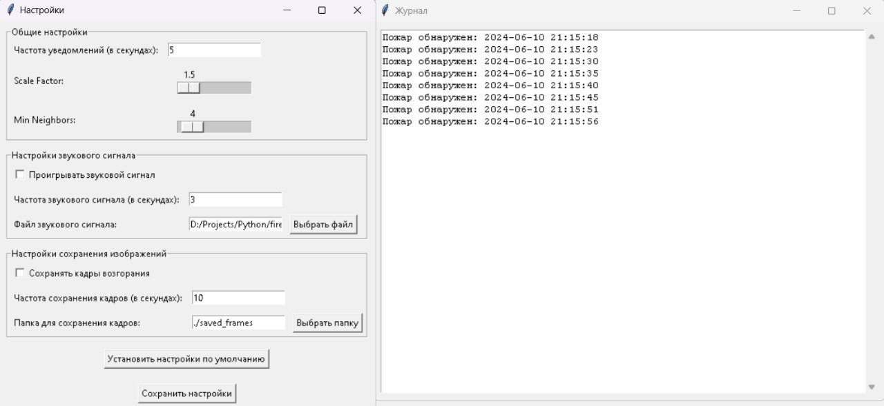

Рисунок В.2 – Экран с настройками и логом

Перед обнаружением необходимо подключить камеру или открыть видеофайл из проводника. Блок меню инициализации камеры и открытия видеофайла представлена на рисунке В.3.

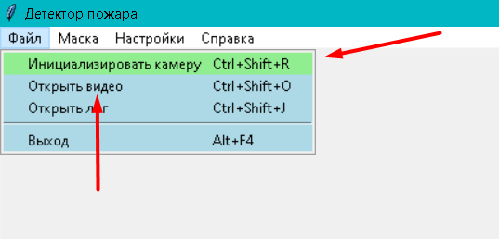

Рисунок В.3 – Блок меню инициализации камеры и открытия видеофайла

После инициализации камеры или открытия видео, начнется обработка изображения и обнаружение пламени. Демонстрация обнаружения пламени представлена на картинке В.4.



Рисунок В.4 – Демонстрация обнаружения пламени

Так же можно установить маскированную зону на изображение для исключения области обнаружения. Блок меню маскированной зоны и её установка представлена на рисунке В.5.

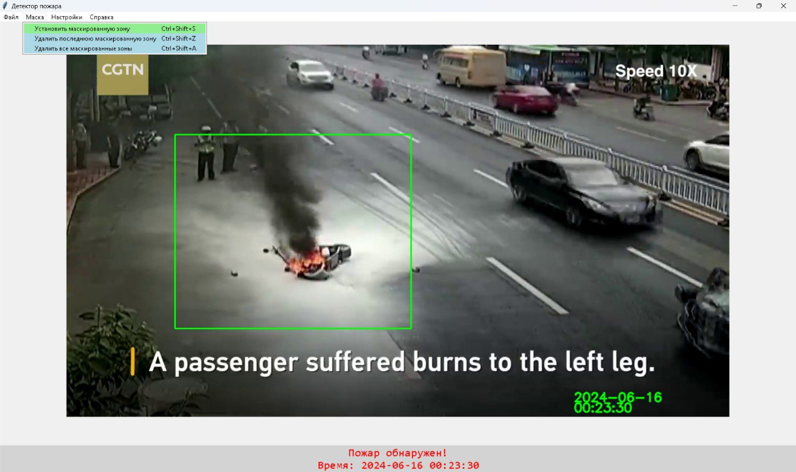

Рисунок В.5 – Блок меню маскированной зоны и её установка

Программа автоматически сохраняет кадры с обнаруженными областями в файл «Путь», которого можно изменить в настройках. Выход из приложения осуществляется кнопкой «Выход», расположенной в блоке меню «Файл» или комбинацией клавиш «Alt+F4».

## **ПРИЛОЖЕНИЕ Г**

(обязательное)

**Описание программы**

**Г.1 Общие сведения**

**Г.1.1 Обозначение и наименование программы**

Наименование программы «Разработка модуля раннего обнаружения пламени по изображениям систем видеонаблюдения».

**Г.1.2 Программное обеспечение необходимое для функционирования программы**

Для работы программного модуля необходимо наличие операционной системы, поддерживающей выполнение Python-скриптов, а также библиотеки OpenCV.

**Г.1.3 Языки программирования, на котором написана программа**

Для разработки программного модуля был использован язык программирования Python. Использование данного языка обусловлен его высокой производительностью и удобством работы с изображениями. В качестве среды разработки была выбрана PyCharm для удобства отладки и разработки.

**Г.2 Функциональное назначение системы**

Функциональное назначение модуля – раннее обнаружение пламени на изображениях, полученных от систем видеонаблюдения.

**Г.3 Описание логической структуры**

**Г.3.1 Алгоритм программы**

Основные функции программы:

* инициализация камеры и захват изображений;
* обработка изображений для обнаружения пламени;
* настройка чувствительности алгоритма;
* включение звукового сигнала при обнаружении;
* сохранение обнаруженных событий с изображениями.

**Г.3.2 Связи программы с другими программами**

Данный модуль не взаимодействует с другими программами и функционирует автономно.

**Г.4 Используемые технические средства**

Для обеспечения работы программного модуля рекомендуется использование устройств со следующими техническими характеристиками:

1. Процессор с тактовой частотой не менее 1,2 ГГц.
2. Объем оперативной памяти не менее 8 ГБ.
3. Наличие подключения к сети Интернет для загрузки необходимых библиотек и обновлений.

**Г.5 Вызов и загрузка**

Для работы с программным модулем необходимо запустить его на устройстве с установленной Python-средой выполнения и необходимыми библиотеками.

**Г.6 Входные и выходные данные созданной системы**

Входными данными для модуля являются изображения, полученные от систем видеонаблюдения. Выходными данными является информация о наличии обнаруженного пламени на изображениях и звуковой сигнал.

## **ПРИЛОЖЕНИЕ Д**

(обязательное)

**Диаграмма вариантов использования**

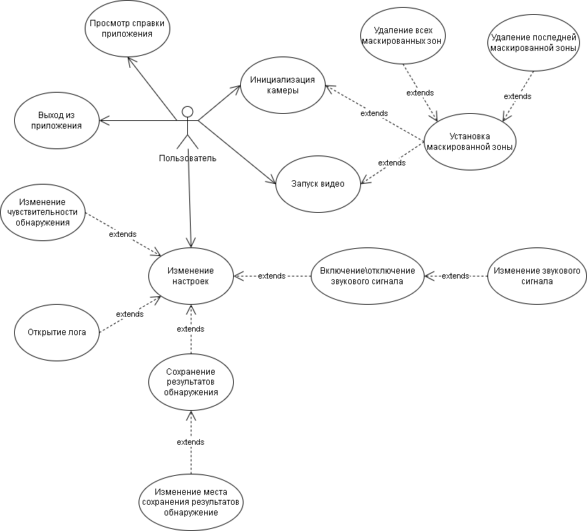

## **ПРИЛОЖЕНИЕ Е**

(обязательное)

**Диаграмма компонентов**

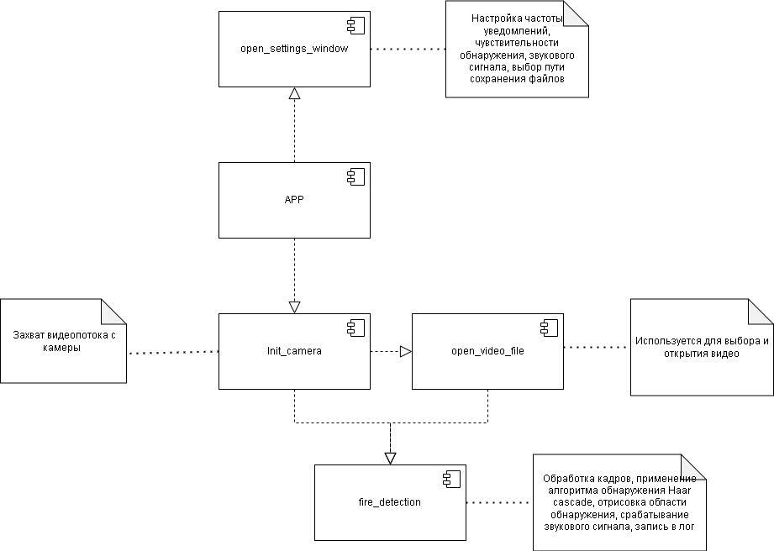

## **ПРИЛОЖЕНИЕ Ж**

(обязательное)

**Алгоритм работы приложения**

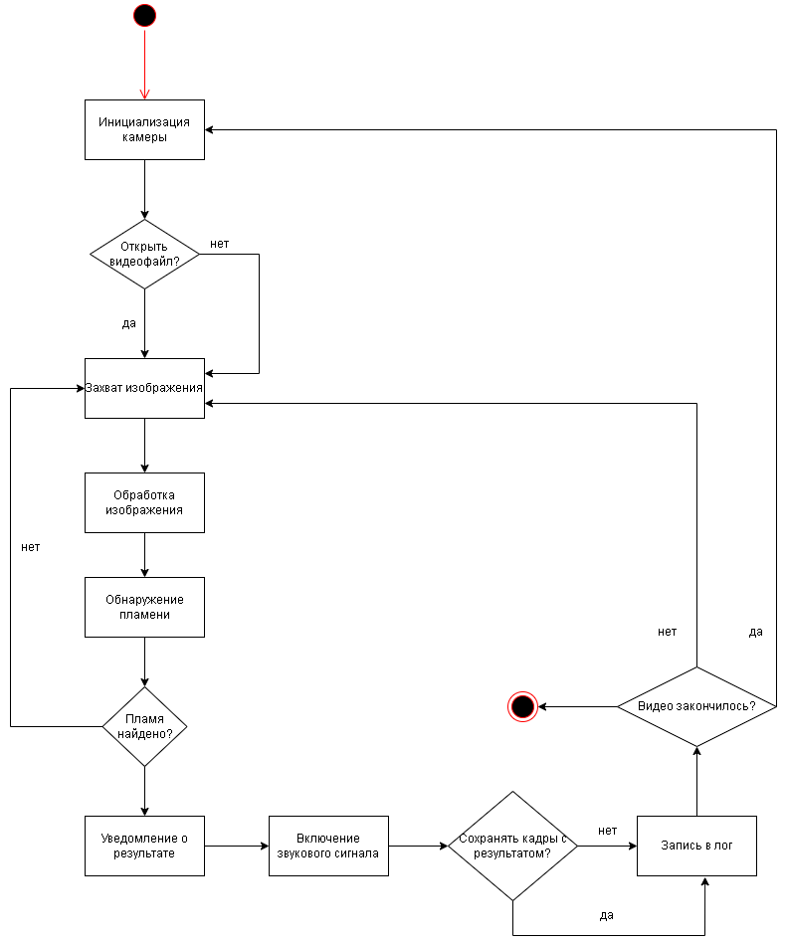

## **ПРИЛОЖЕНИЕ И**

(обязательное)

**Диаграмма последовательности**

